EXEMPLE SWAG LABS · RELEASE 1.0 · 2 SPRINTS

Guide d’utilisation de TraceAgile
Ce guide montre toutes les fonctions de TraceAgile sur un petit projet réel. Il suit la boutique de
démonstration Swag Labs (www.saucedemo.com), livrée en deux sprints
jusqu'à la visualisation du panier.
Chaque écran a été capturé par un scénario automatisé (saucedemo/guide/). Ce scénario crée le
projet, joue les deux sprints et produit les données que vous voyez. Les tests automatisés sont de
vrais tests Playwright de saucedemo (saucedemo/app-tests/). Ils sont réellement exécutés par le
serveur d'exécution de TraceAgile, qui clone le dépôt, lance Playwright et renvoie résultats, copies
d'écran et mesures. Leur rapport JUnit, produit par la chaîne d'intégration, est aussi importé dans
TraceAgile. Pour rejouer le tout, voir saucedemo/README.md (saucedemo/README.md).

Sommaire
1. Le projet exemple
L'application testée
Hypothèses
L'équipe
2. Administration
3. Exprimer le besoin
Le backlog
La fiche d'une story
Critères d'acceptation : texte ou Gherkin
Exigences non fonctionnelles (Planguage)
Definition of Ready
Atelier Example Mapping
Commentaires
4. Concevoir les tests
Test manuel : pas, paramètres, jeu de données
Réutiliser un test manuel comme pas
Test automatisé
Test BDD généré depuis un critère
Charte exploratoire
5. Planifier la release
6. Sprint 1 : recette et clôture
Campagne de sprint
Exécution manuelle pas à pas
Run automatisé
Definition of Done et clôture du sprint
7. Sprint 2 : un échec manuel devient une anomalie
8. Test exploratoire du panier
Prendre des notes
Du bogue à l'anomalie, puis le TBS
Débriefing PROOF et approbation
9. Exécution automatisée
Valeur mesurée d'une ENF
10. Intégration continue : import JUnit
11. Traçabilité
Matrice
Couverture et orphelins
Arbre de traçabilité d'une exigence
Analyse d'impact et suspicion
12. Anomalies
13. Tableau de bord, bilans et rapports
Tableau de bord
Bilan de sprint et verdict
Modèles et règles
14. Se repérer vite
15. Le serveur d'exécution
Suivi
Jobs
Outils
Jetons de sécurité
16. Annexe : le jeu de données
- Le projet exemple
- Administration
- Exprimer le besoin
- Concevoir les tests
- Planifier la release
- Sprint 1 : recette et clôture
- Sprint 2 : un échec manuel devient une anomalie
- Test exploratoire du panier
- Exécution automatisée
- Intégration continue : import JUnit
- Traçabilité
- Anomalies
- Tableau de bord, bilans et rapports
- Se repérer vite
- Le serveur d'exécution
- Annexe : le jeu de données

1. Le projet exemple

L'application testée
Swag Labs est une boutique en ligne de démonstration :
- une page de connexion ;
- un catalogue de six produits ;
- une fiche par produit ;
- un panier.
Plusieurs comptes simulent des situations particulières :
- locked_out_user est verrouillé ;
- problem_user affiche des défauts volontaires ;
- performance_glitch_user est lent.
Connexion | Compte verrouillé
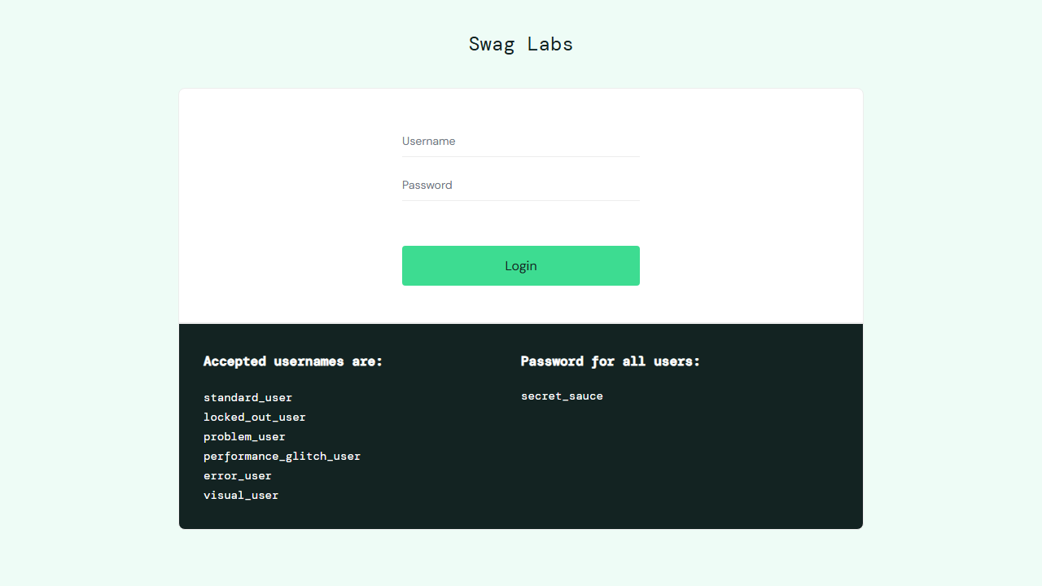 | 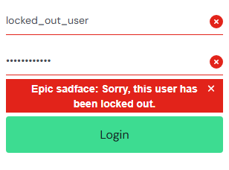

Catalogue | Fiche produit | Panier
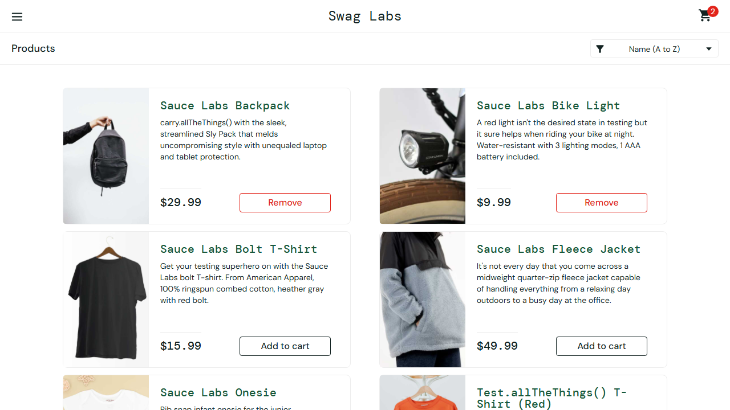 | 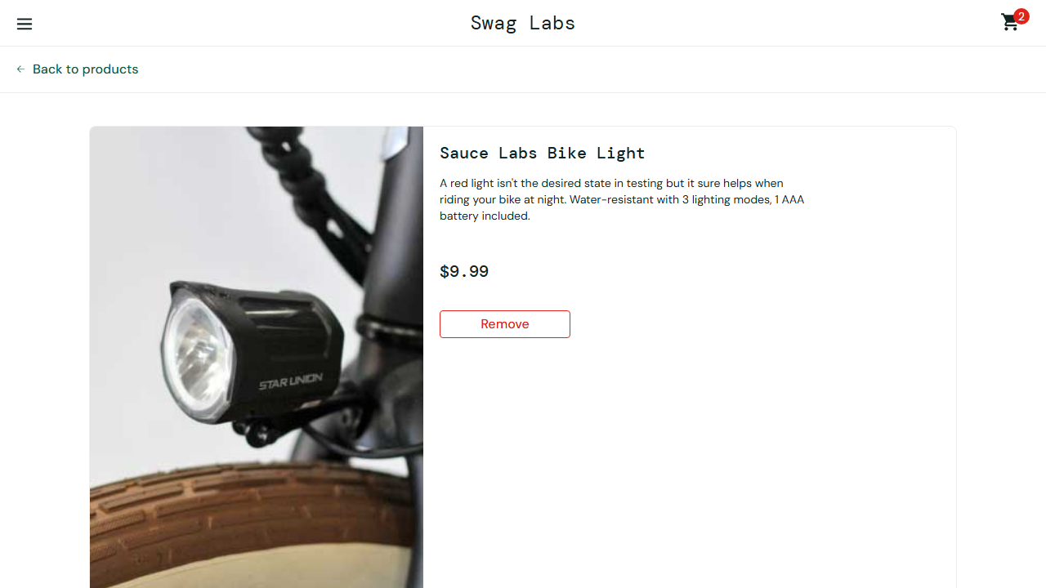 | 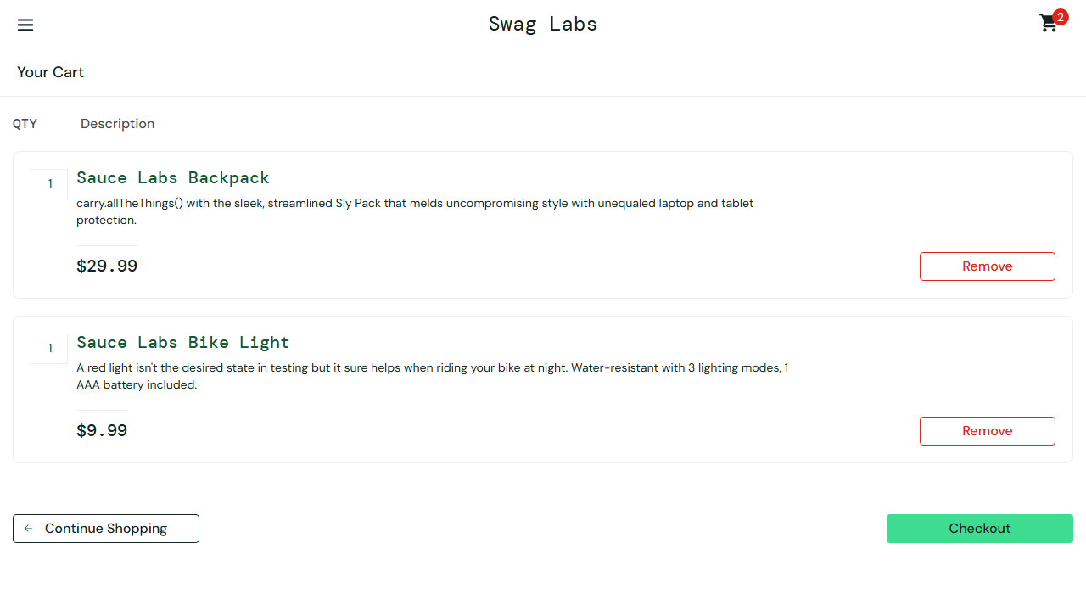

Hypothèses
- La release 1.0 couvre la connexion, le catalogue et le panier, en deux sprints de deux
semaines.
  - Sprint 1 : connexion et catalogue (sprint terminé).
  - Sprint 2 : panier (sprint en cours).
- Le parcours de commande (checkout) n'est pas développé. Ses stories restent dans le
backlog, sans test.
- Avec problem_user, Swag Labs présente de vrais défauts. Les tests les révèlent :
  - le bouton « Remove » du catalogue ne retire pas le produit ;
  - trois produits ne peuvent pas être ajoutés au panier.
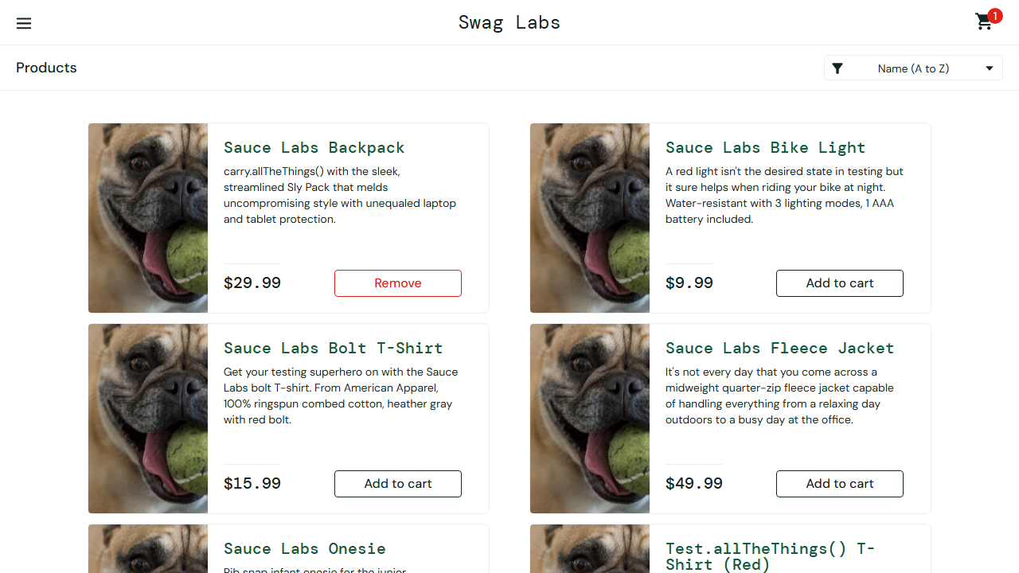
Défaut de problem_user : le badge reste à 1 après « Remove »

L'équipe
Chaque compte de démonstration a un rôle dans le projet. Mot de passe : SwagLabs-2026 dans la démo
installée (note d'installation (docs/installation.md)), demo sur la pile de développement.
Compte | Personne | Rôle dans le projet | Ce qu'il fait dans ce guide
admin | Administrateur | Administrateur | Crée le projet, gère l'équipe et le serveur d'exécution
po | Paula Owner | Product Owner | Écrit le backlog, planifie, approuve les débriefings, rend le verdict
qa1 | Quentin Testeur | Testeur | Conçoit les tests, prépare les campagnes, explore le panier
qa2 | Quitterie Testeuse | Testeuse | Exécute le test manuel du panier
dev | Dev Eloppeur | Développeur | Référence les tests automatisés, lance les runs
viewer | Victor Lecteur | Lecteur | Consulte sans rien modifier

Principe — une qualité partagée. En agile, la qualité n'est pas l'affaire d'une équipe de
test en bout de chaîne. Le PO formule des critères vérifiables, les testeurs et les développeurs les
transforment en tests, et toute l'équipe lit les mêmes indicateurs. TraceAgile donne à chacun ses
droits ; l'API applique ces droits même si l'interface masque une action.

2. Administration
L'administrateur crée le projet. Sa clé (SWAG) préfixe toutes les URL.
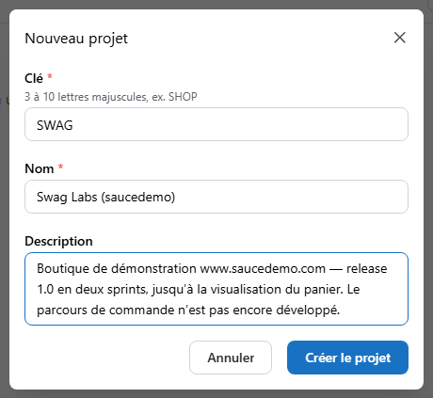
Création du projet SWAG
Il affecte ensuite un rôle à chaque membre (Administration › Projets). Sous chaque membre, une
phrase rappelle ce que son profil permet et ne permet pas. Par exemple, un testeur écrit et exécute
les tests, mais ne lance pas les runs automatisés : c'est le rôle du développeur.
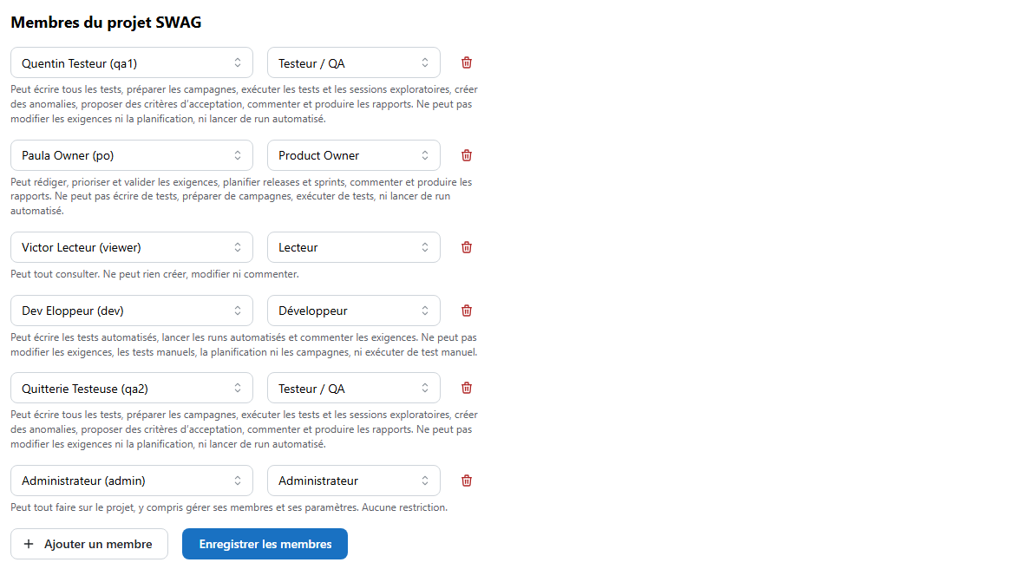
Membres du projet et leurs rôles
L'onglet Utilisateurs liste les comptes. L'onglet Serveurs d'exécution montre les serveurs
qui jouent les tests automatisés. Ici, le serveur d'exécution réel exécute vraiment les tests
(voir le chapitre 15). Sur la pile de développement, un second serveur,
le simulateur, imite un serveur pour les démonstrations.
Chaque serveur est appairé par un jeton qu'il a lui-même émis et apparaît en ligne, avec les
techniques qu'il sait exécuter.
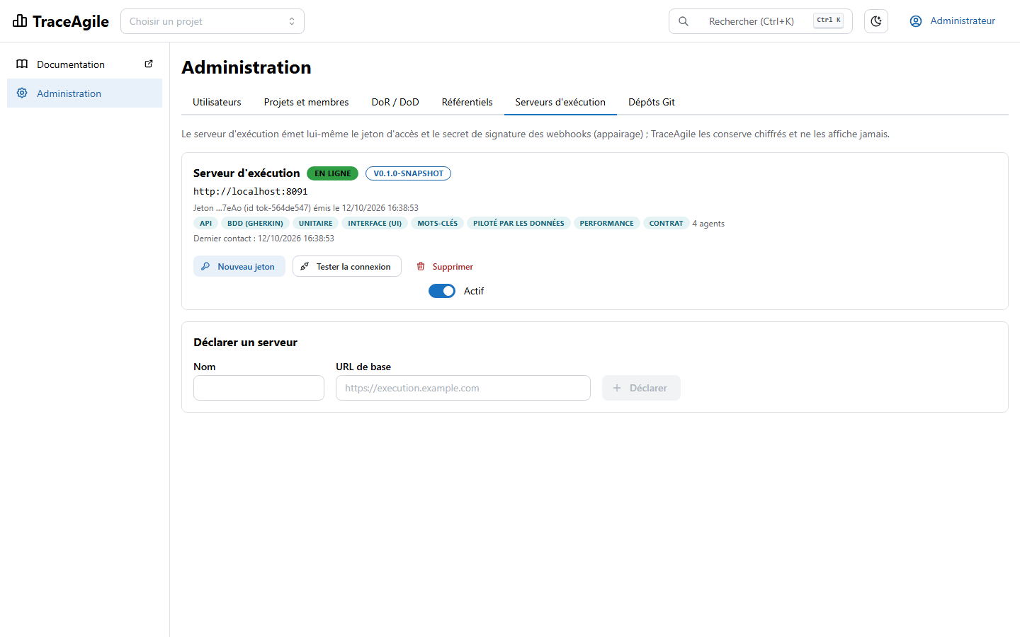
Serveurs d'exécution
L'onglet Dépôts Git déclare, pour toute l'instance, les dépôts où se trouvent les tests
automatisés : un compte ou une organisation, puis ses projets. Un dépôt est public, ou authentifié par
un jeton d'accès (HTTPS) ou une clé SSH. Le secret est chiffré, n'est jamais réaffiché, et
accompagne chaque run envoyé au serveur d'exécution, qui l'oublie après le clone. L'exemple en
déclare deux :
- Dépôt local (file:///depots), projet traceagile : ce dépôt, monté dans le serveur
d'exécution ; les tests de SWAG y prennent leur code (saucedemo/) ;
- kerware (https://github.com/kerware, public), projet saucedemo-e2e : un projet de tests
Playwright en Java, disponible pour d'autres fiches.
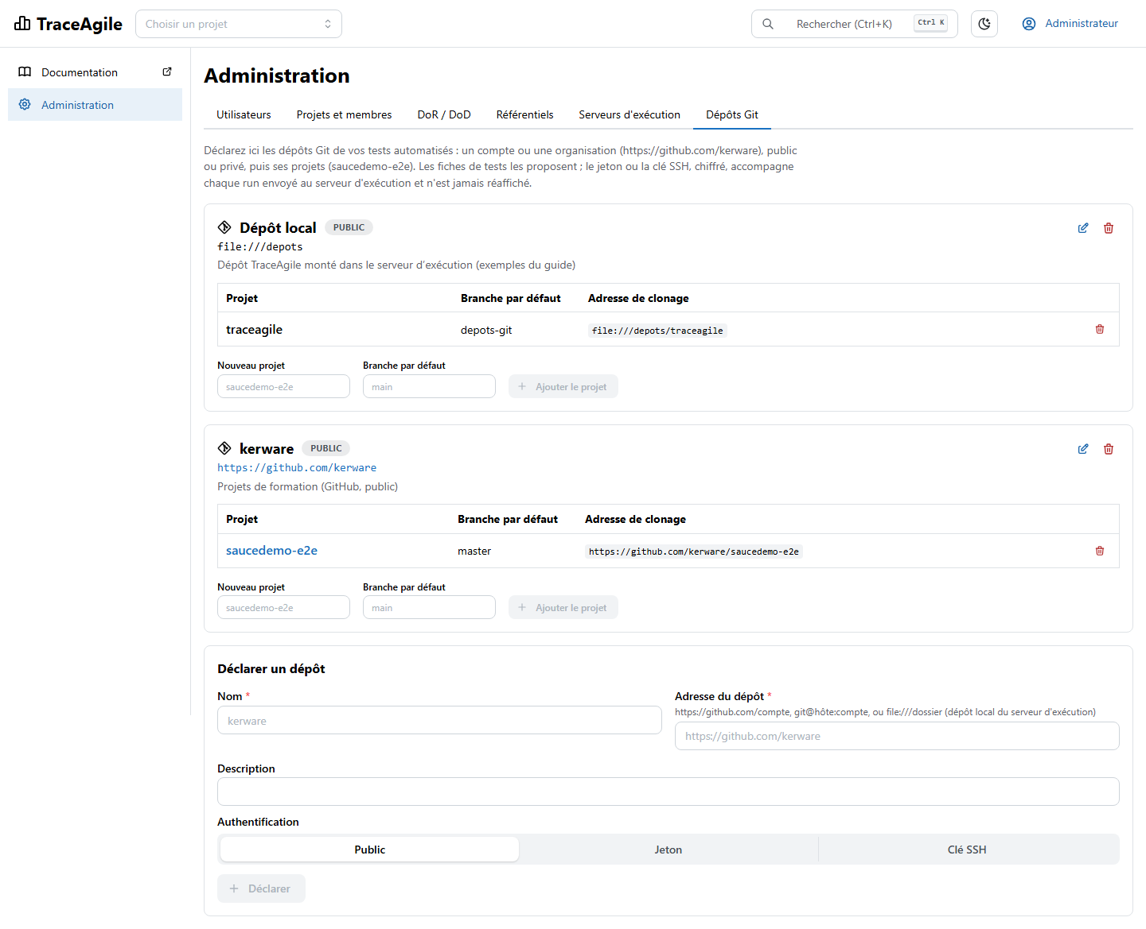
Dépôts Git et leurs projets
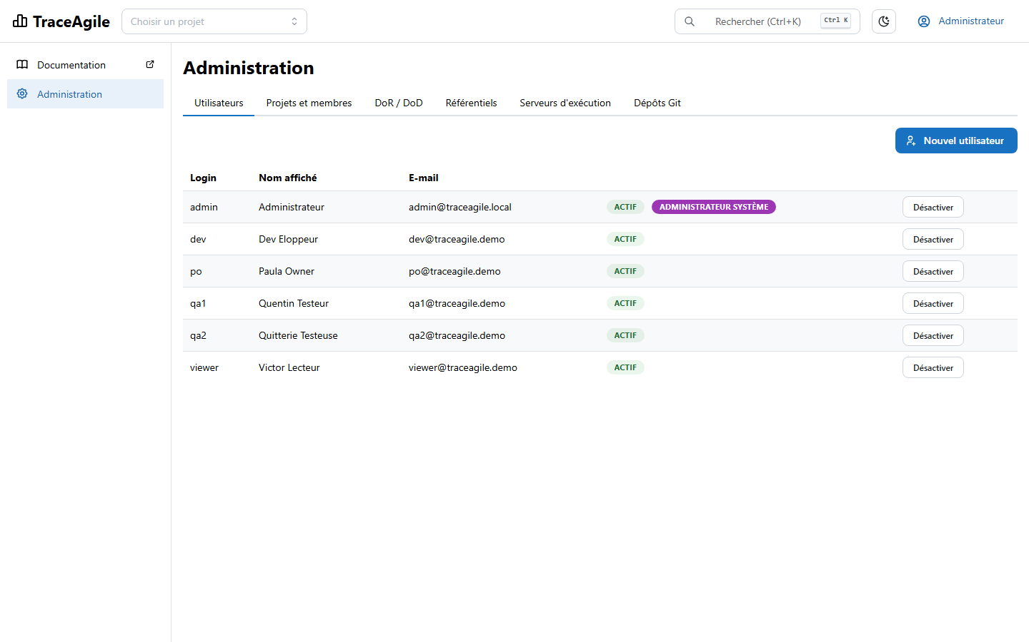
Utilisateurs
La page Projets résume chaque projet.
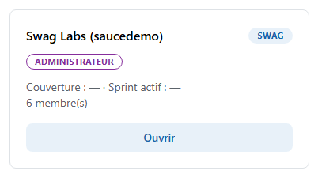
Carte du projet

3. Exprimer le besoin

Le backlog
Le PO organise le besoin en arbre :
- un épic (« Acheter en ligne sur Swag Labs ») ;
- quatre features : Authentification, Catalogue, Panier, Commande ;
- des user stories sous les features ;
- deux exigences non fonctionnelles (ENF) transverses.
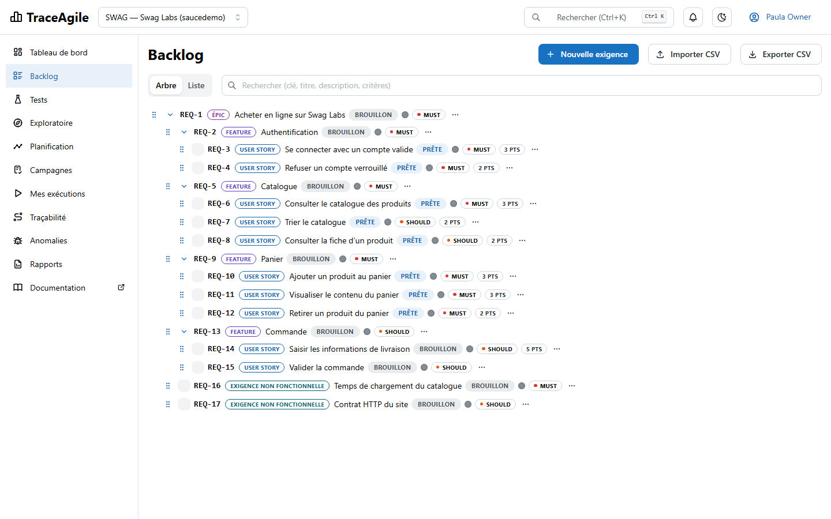
Backlog en arbre
La vue liste se filtre et se trie (statut, priorité, risque, vérification) :
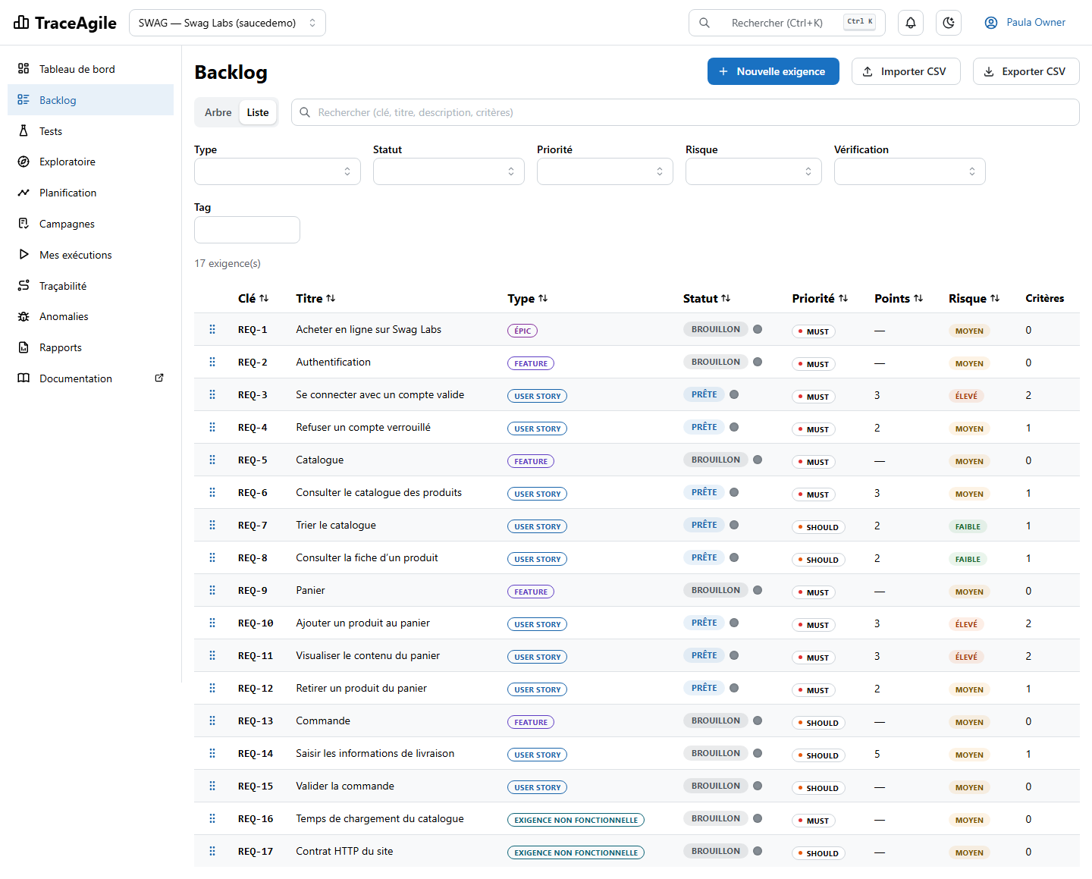
Backlog en liste
Une story se crée depuis le backlog. La phrase « En tant que… je veux… afin de… » s'affiche pendant
la saisie :
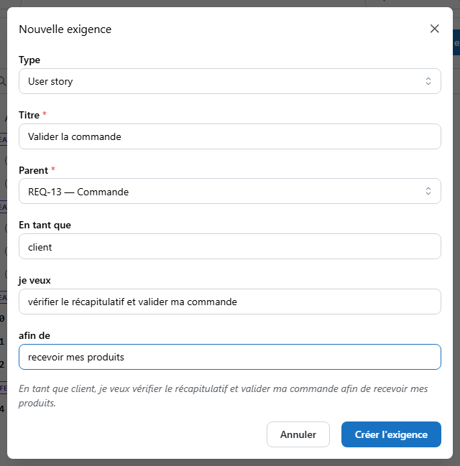
Création d'une story

La fiche d'une story
La fiche regroupe :
- la phrase utilisateur, les points, la priorité MoSCoW et le risque ;
- la grille INVEST ;
- la Definition of Ready (DoR) et la Definition of Done (DoD) ;
- les ENF transverses qui s'appliquent.
Le bandeau indique le statut de vérification, calculé par la traçabilité : ici « Non couverte »,
car aucun test n'existe encore.
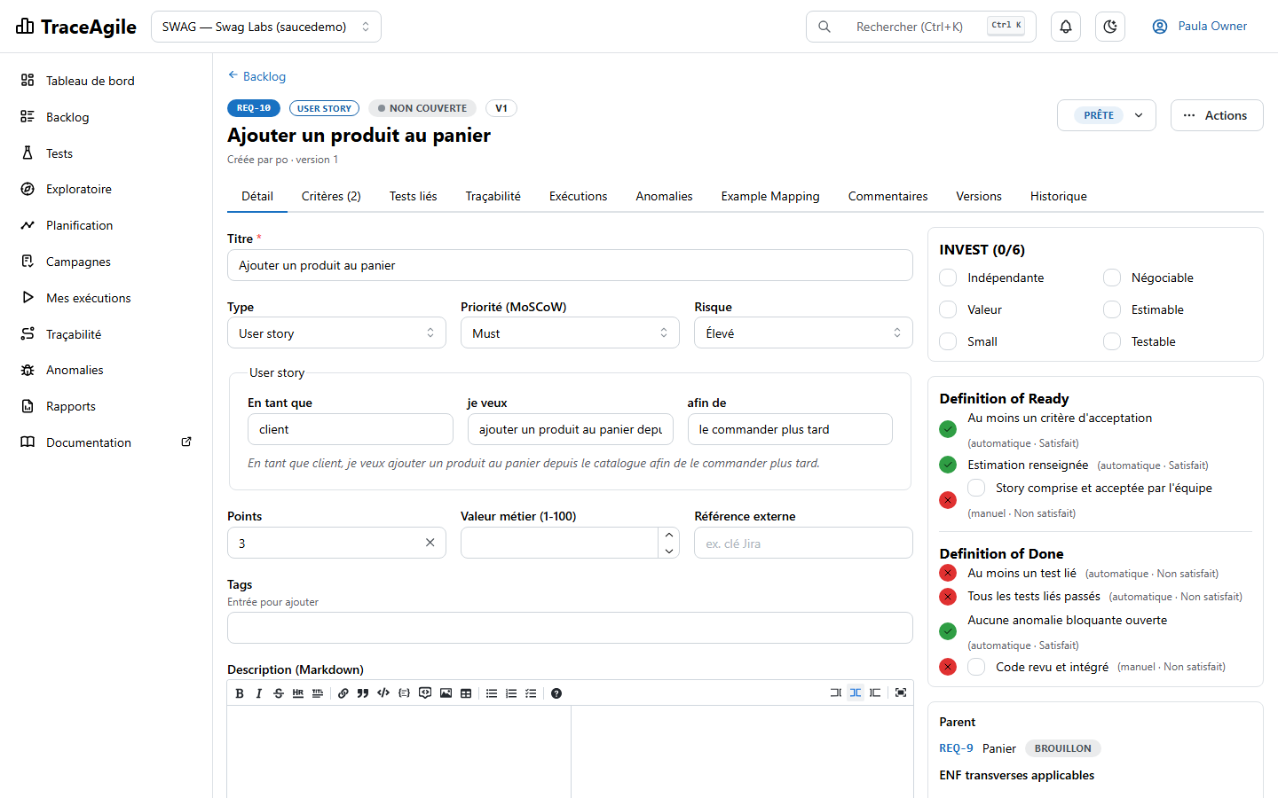
Fiche d'une story

Critères d'acceptation : texte ou Gherkin
Les critères disent quand la story est acceptée. Ils peuvent être écrits en texte libre ou en
Gherkin (« Étant donné… Quand… Alors… »). Le Gherkin est vérifié pendant la saisie. Il servira
plus loin à générer un test BDD.
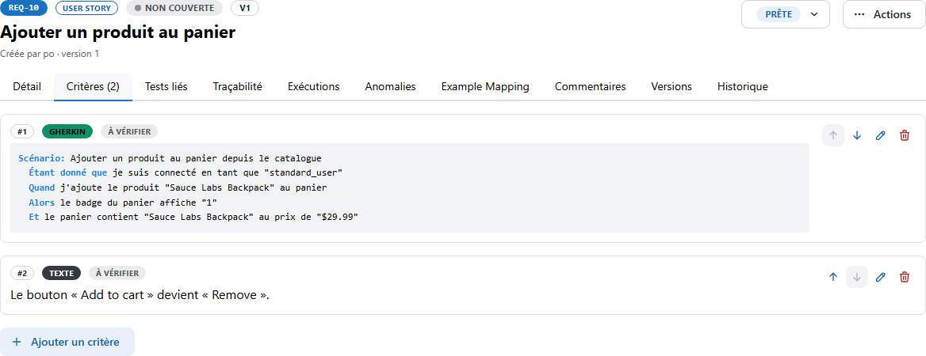
Critères d'acceptation en Gherkin et en texte
Principe — tester dès la conception (« shift left »). Un critère écrit avant le développement
est déjà un test : il lève les ambiguïtés et fixe ce qui sera vérifié.

Exigences non fonctionnelles (Planguage)
Une ENF se décrit avec la méthode Planguage :
- une échelle ;
- une méthode de mesure ;
- un seuil minimal ;
- une cible ;
- une unité.
« Temps de chargement du catalogue » a un seuil de 3 000 ms et une cible de 1 000 ms. Elle est
transverse : elle s'applique à tout le produit.
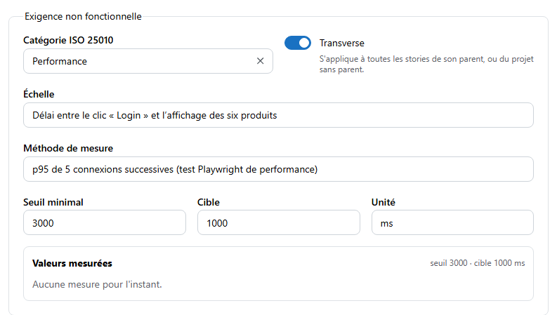
ENF au format Planguage

Definition of Ready
Pour passer une story à « Prête », TraceAgile vérifie la DoR :
- les items automatiques sont calculés (au moins un critère, une estimation) ;
- les items manuels sont confirmés par le PO (« Story comprise et acceptée par l'équipe »).
Une story prête devient planifiable. Une version v1 est figée à ce moment.
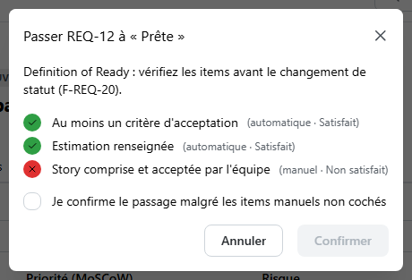
Passage à « Prête » avec la DoR
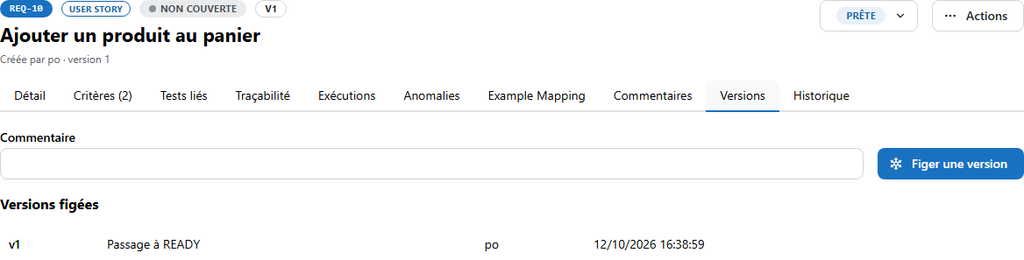
Versions de l'exigence

Atelier Example Mapping
Avant de rendre prête « Saisir les informations de livraison », le PO anime un atelier Example
Mapping :
- règles (cartes bleues) ;
- exemples (cartes vertes) ;
- questions (cartes rouges).
Une question ouverte empêche le passage à « Prête » tant qu'elle n'est pas résolue. Un exemple
peut devenir un critère Gherkin d'un clic.
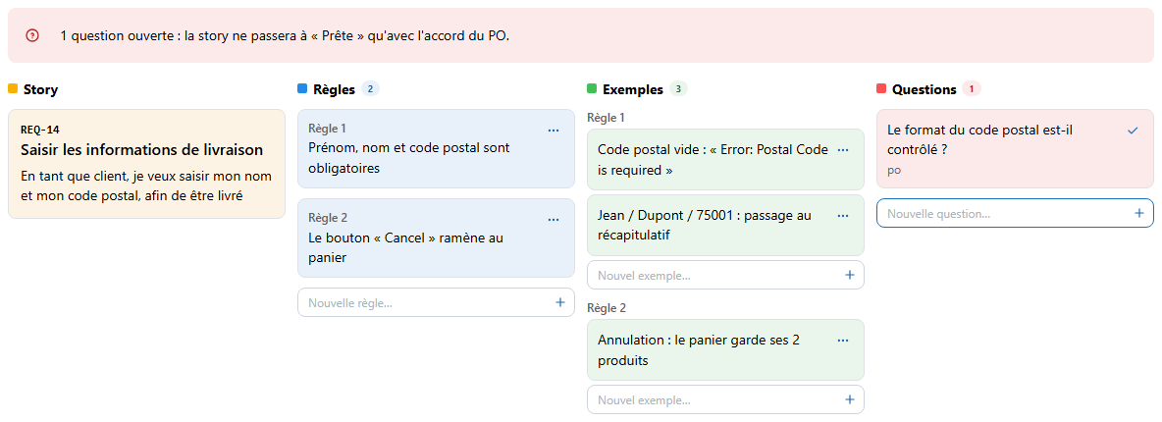
Atelier Example Mapping

Commentaires
Chaque exigence porte un fil de commentaires en Markdown, avec mentions et pièces jointes. Un
commentaire peut être marqué comme question. Comme celles de l'atelier, une question ouverte
bloque alors la DoR.
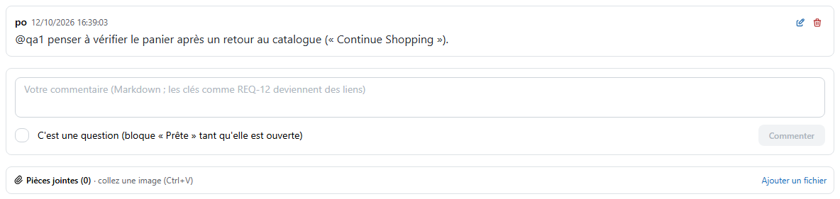
Commentaires

4. Concevoir les tests
Le référentiel range les tests par dossier. Le jeu de données contient un exemple de chaque
nature :
Nature | Exemple | Particularité
Manuel | TC-1 « Se connecter avec les comptes de démonstration » | Paramètres et jeu de données de 3 lignes
Manuel | TC-2 « Retirer un produit depuis le catalogue et le panier » | Appelle TC-1 avec le jeu « Comptes › problem_user » : révèle le défaut
Manuel | TC-13 « Ajouter un produit au panier après connexion » | Appelle TC-1 avec le jeu « Comptes › standard_user » ; jeu « Produits » (Sac à dos, Lampe de vélo)
Automatisé, piloté par les données | TC-3 « Connexion pilotée par les données » | Même jeu « Comptes » que TC-1 (data/comptes.json)
Automatisé UI (Playwright) | TC-4, TC-5, TC-6, TC-9, TC-10 | Catalogue et panier
Automatisé API | TC-7 « Contrat HTTP : manifeste et icônes » | Vérifie l'ENF « Contrat HTTP du site »
Automatisé BDD (Gherkin) | TC-8 « Ajouter un produit au panier depuis le catalogue » | Généré depuis le critère de REQ-10
Automatisé performance | TC-11 « Performance : chargement du catalogue » | Alimente l'ENF « Temps de chargement »
Automatisé UI, autre dépôt | TC-14 « Catalogue : noms et prix (Playwright Java) » | Projet kerware / saucedemo-e2e (GitHub) : JUnit 5 et Maven
Exploratoire | TC-12 « Explorer le panier » | Charte de session

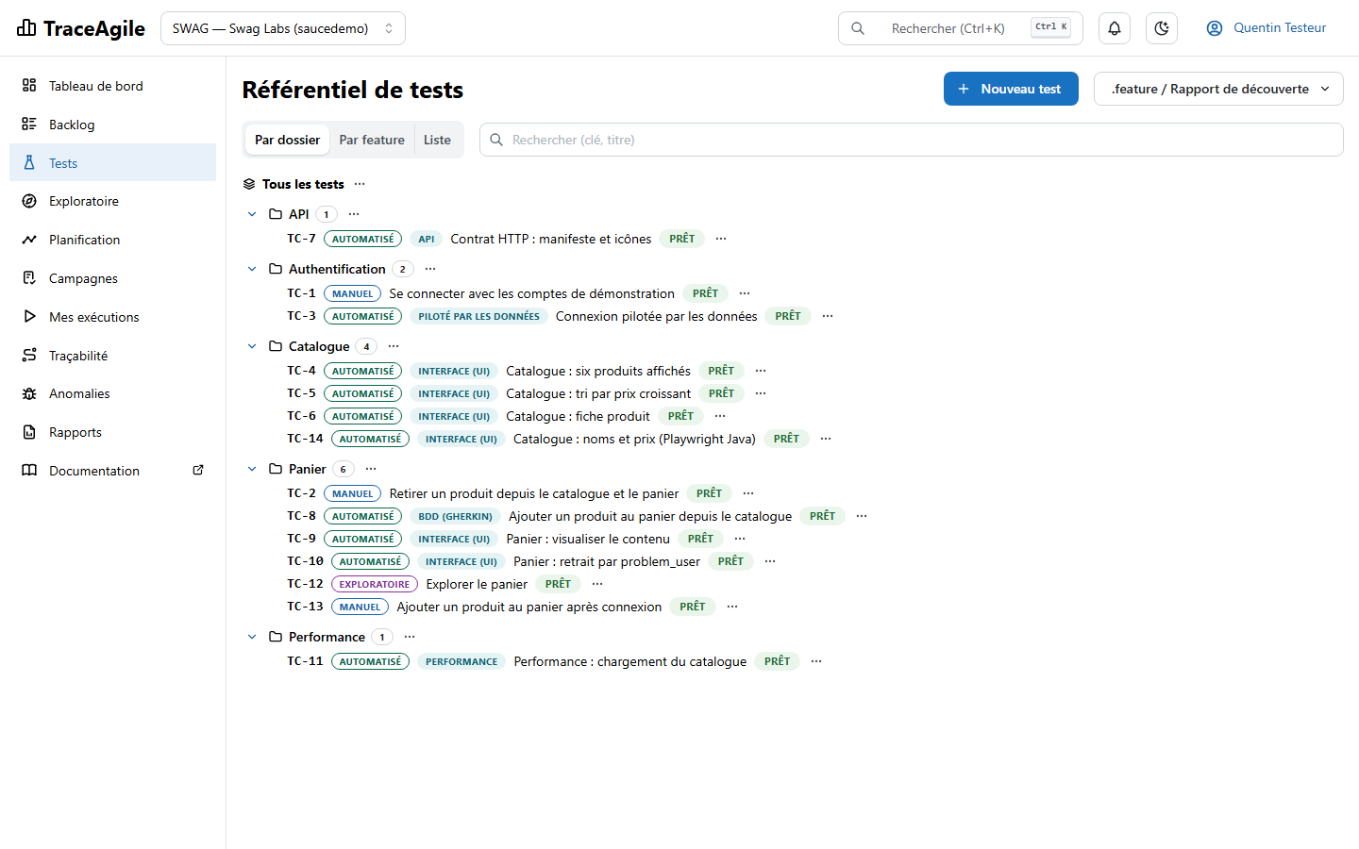
Référentiel de tests

Test manuel : pas, paramètres, jeu de données
Un test manuel est une suite de pas « action / résultat attendu ». Chaque ${nom} écrit dans un pas
devient un paramètre. Un jeu de données donne une valeur à chaque paramètre, une ligne par
exécution. Chaque ligne a un nom, par lequel on la désigne partout ailleurs (appel du test,
campagne, exécution) :
- TC-1 se jouera trois fois, avec les lignes standard_user, locked_out_user et problem_user du
jeu « Comptes » ;
- le test est marqué « candidat à l'automatisation », car TC-3 l'automatise.
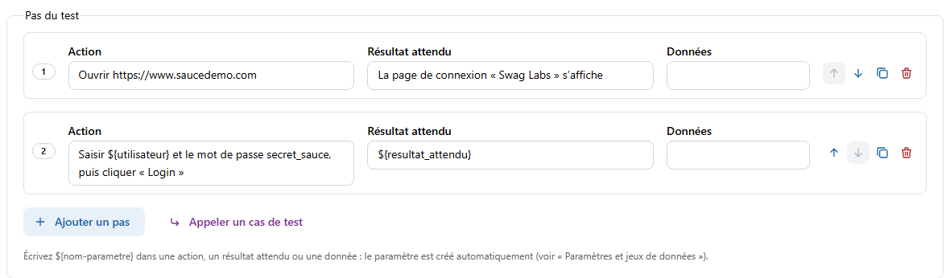
Pas d'un test manuel
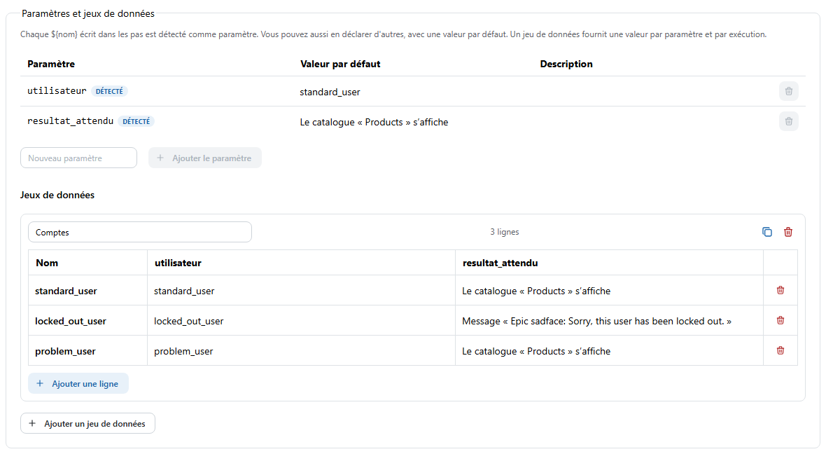
Paramètres et jeu de données « Comptes », une ligne nommée par compte
Tout test manuel qui a des paramètres a au moins un jeu de données : sans lui, il ne passe pas à
« Prêt ». Un nom de ligne laissé vide prend la première valeur de la ligne ; deux lignes d'un même
jeu ne peuvent pas avoir le même nom.

Réutiliser un test manuel comme pas
Un pas peut appeler un autre cas de test manuel au lieu de décrire une action (bouton « Appeler
un cas de test » sous les pas). À l'exécution, les pas du test appelé sont déroulés à sa place. La
connexion n'est écrite qu'une fois, dans TC-1 ; deux tests l'appellent comme premier pas, chacun
avec un jeu de données nommé de TC-1 :
- TC-2 appelle TC-1 avec « Comptes › problem_user » : il révèle le défaut de ce compte ;
- TC-13 appelle TC-1 avec « Comptes › standard_user », puis ajoute au panier le produit de sa
propre ligne (jeu « Produits » : « Sac à dos », « Lampe de vélo »).
L'appel désigne le jeu par son nom, pas par un numéro de ligne : les valeurs sont relues à chaque
exécution, donc une correction dans TC-1 profite aux tests qui l'appellent. Une valeur saisie dans
l'appel remplace celle du jeu, pour un cas particulier.
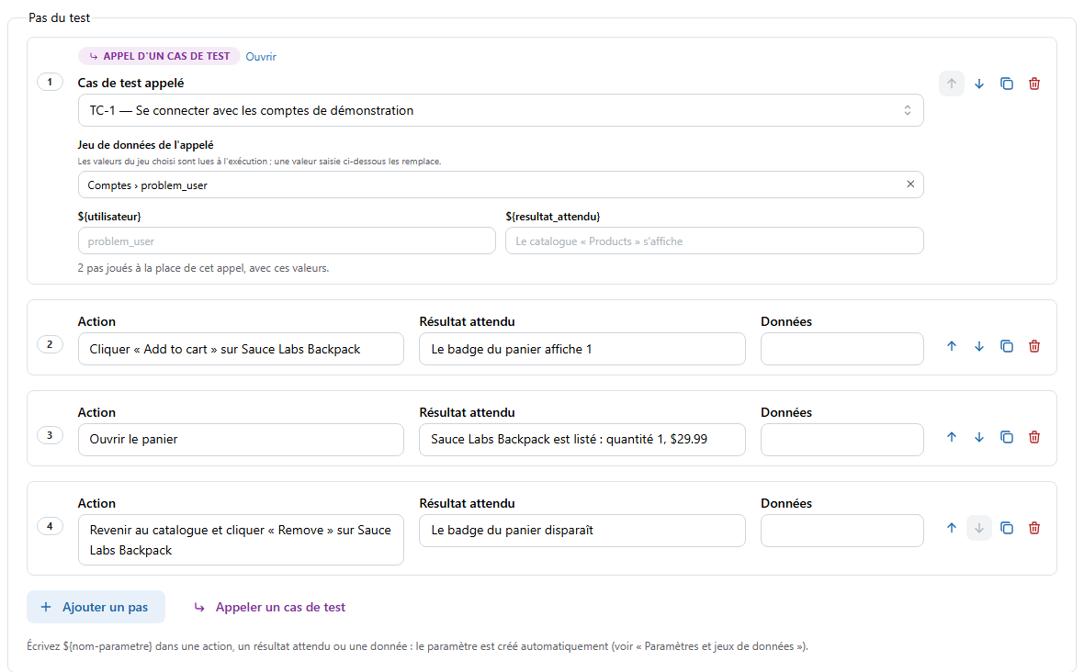
TC-2 appelle TC-1 avec le jeu « Comptes › problem_user »
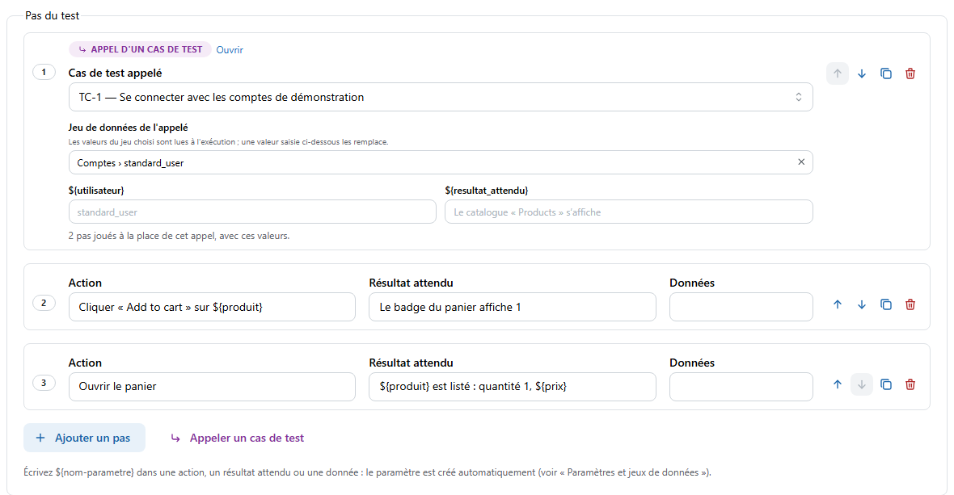
TC-13 appelle TC-1 avec le jeu « Comptes › standard_user »
La fiche de TC-1 indique les tests qui l'appellent (« Appelé par TC-2, TC-13 ») : avant de le
modifier, on sait quels tests seront touchés.

Test automatisé
Un test automatisé référence le code qui l'exécute :
- technique et framework ;
- projet Git, choisi parmi les dépôts déclarés (ici « Dépôt local / traceagile »), la branche
(par défaut, celle du projet) et le chemin ; « Autre adresse » permet encore une saisie libre ;
- identifiant : le nom du test dans le rapport.
L'identifiant permet de rattacher les résultats, qu'ils viennent du serveur d'exécution ou d'un
rapport JUnit importé. Un test automatisé peut aussi avoir un jeu de données : TC-3 rejoue les trois
comptes, comme TC-1.
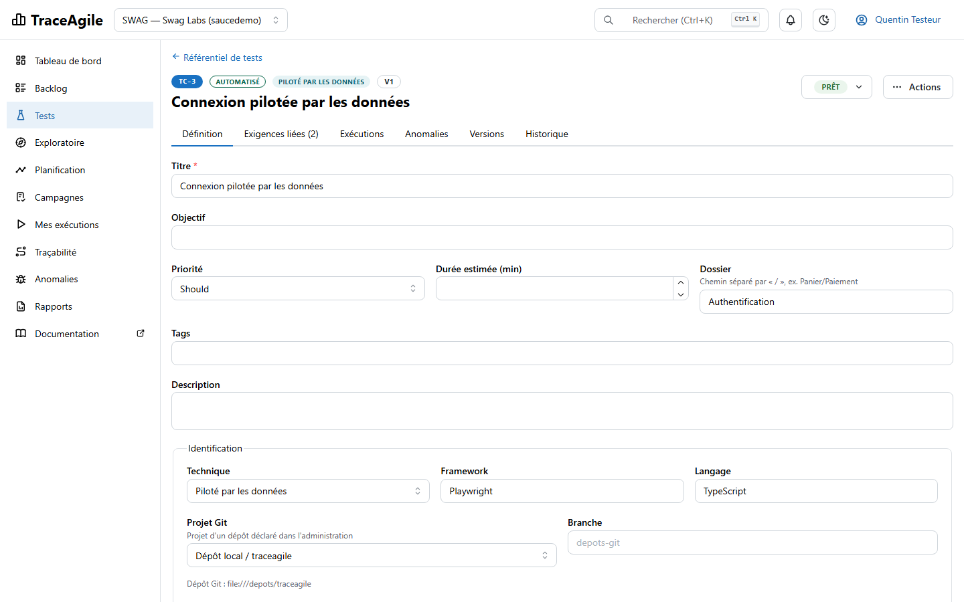
Test automatisé piloté par les données
Un test peut venir d'un autre dépôt. TC-14 est un test Playwright Java (JUnit 5, Maven) du projet
kerware / saucedemo-e2e sur GitHub : son identifiant est « Classe#méthode ». Il vérifie le
catalogue (REQ-6), comme TC-4, et il est joué dans le même run que les tests TypeScript du dépôt
local. Le serveur d'exécution clone alors chaque dépôt dans son propre espace de travail.
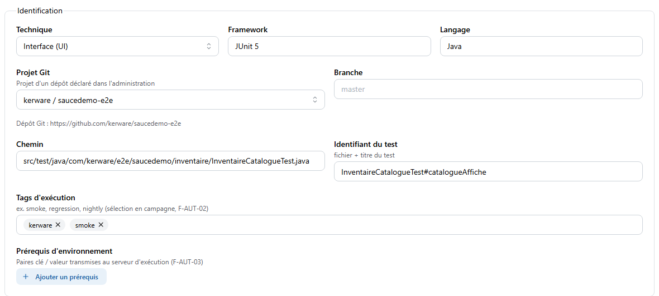
TC-14 : test Java du projet kerware / saucedemo-e2e

Test BDD généré depuis un critère
Sur la story « Ajouter un produit au panier », le bouton Générer un test du critère Gherkin crée
le test TC-8 :
- le test est lié à la story et au critère ;
- son scénario porte les tags @REQ-10 @AC-10-1.
Le même scénario est joué par Playwright dans le dépôt
(features/panier.feature (saucedemo/features/panier.feature)).
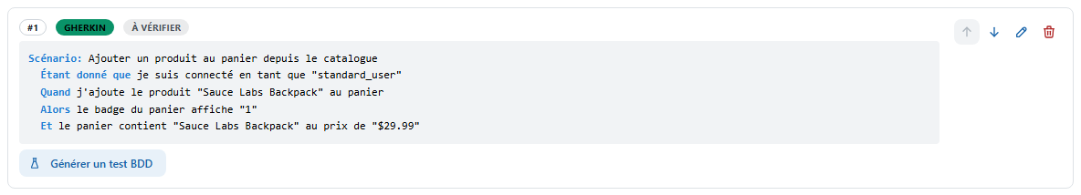
Générer un test depuis un critère
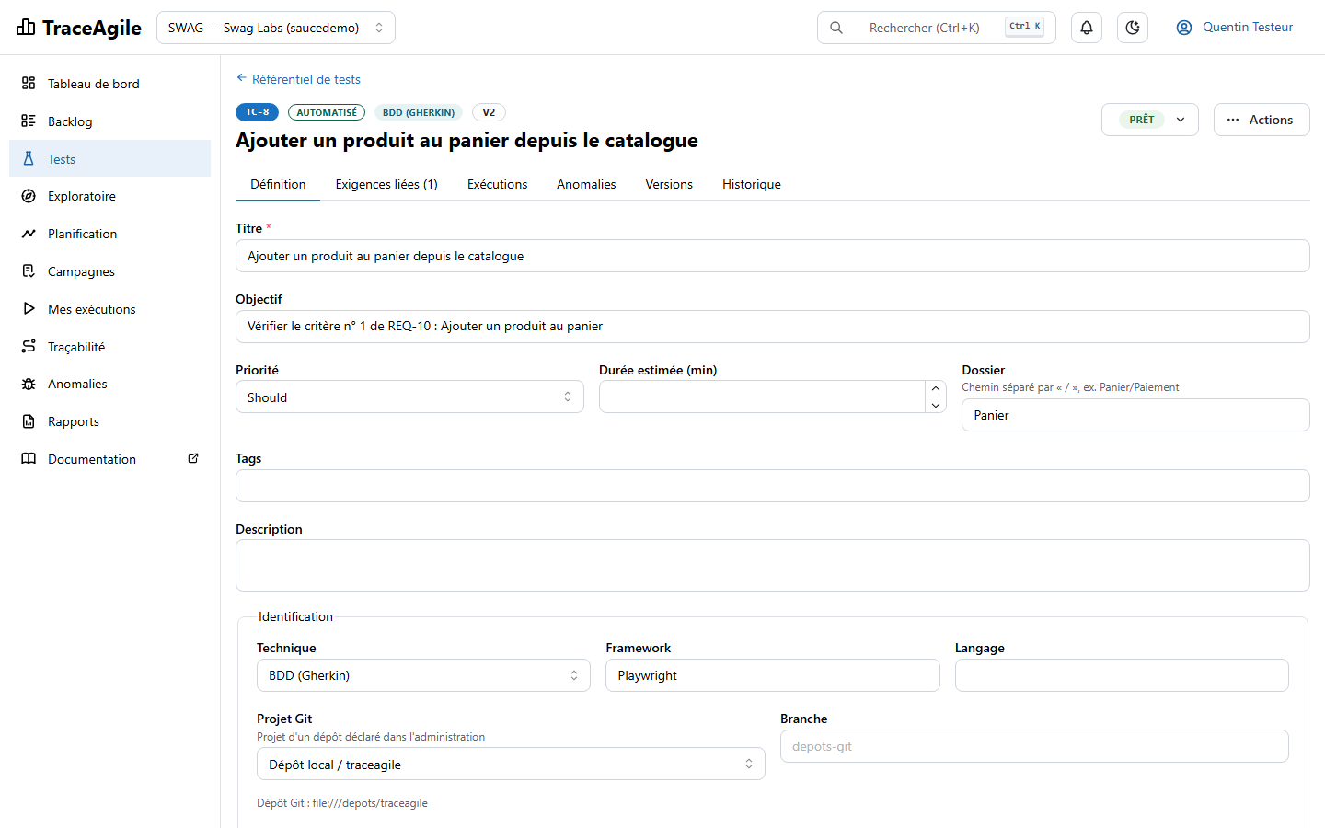
Test BDD généré, éditeur Gherkin

Charte exploratoire
Une charte décrit une mission : « Explorer le panier avec les comptes standard_user et
problem_user… pour découvrir les écarts entre le badge, les boutons et le contenu ». Elle précise
aussi :
- une durée cible ;
- des zones ;
- des heuristiques (CRUD, Goldilocks) ;
- le risque visé.
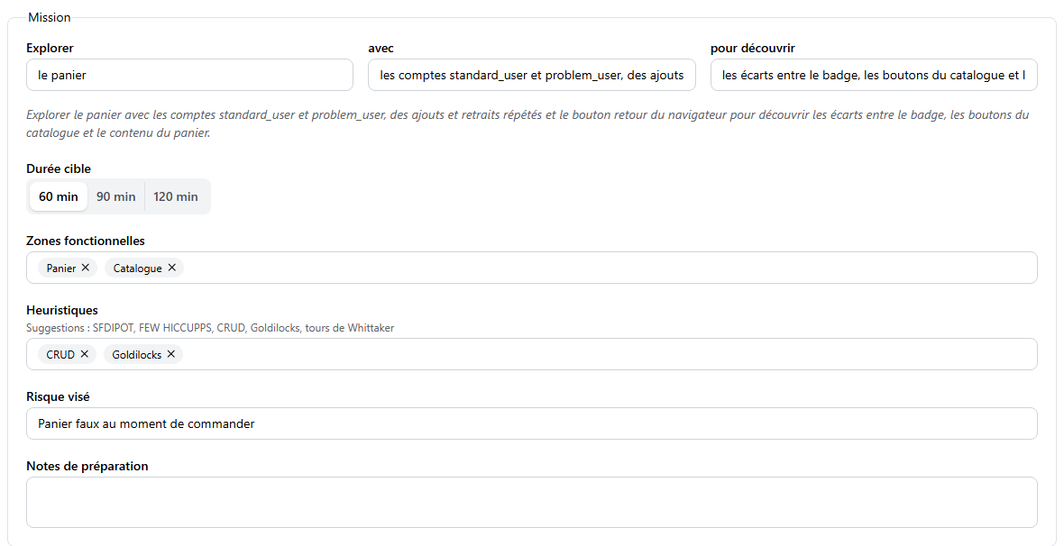
Charte exploratoire
Principe — combiner les approches. Les tests automatisés vérifient vite et souvent ce qu'on
sait décrire (régression). Les tests manuels couvrent ce qui demande un jugement. L'exploratoire
trouve ce que personne n'avait prévu. TraceAgile suit les trois de la même façon : liens aux
exigences, campagnes, résultats.

5. Planifier la release
La release « Swag Labs 1.0 » contient deux sprints. Dans Planification › Planification de
sprint, le PO fait passer les stories prêtes dans le sprint :
- par glisser-déposer, ou avec le bouton → ;
- la jauge compare la charge (12 points) à la capacité (13 points).
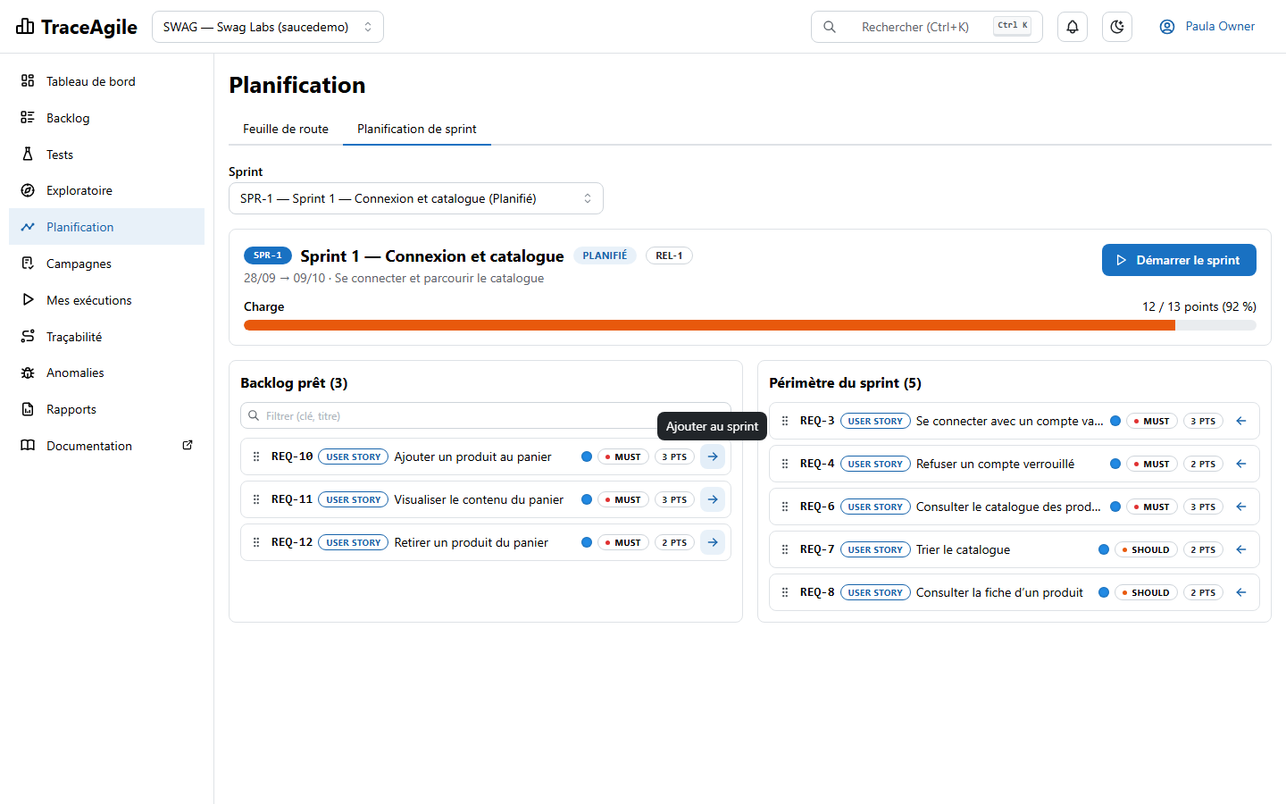
Planification du sprint 1
La feuille de route montre la frise de la release. Pour chaque sprint, elle affiche sa charge et
son taux de validation (sprint 1 clos, sprint 2 actif).
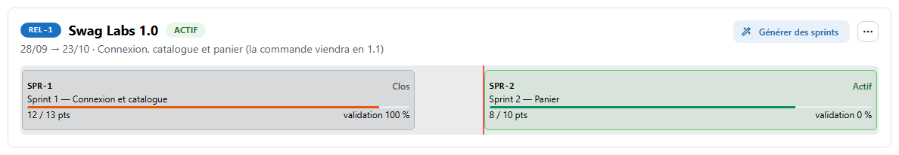
Feuille de route de la release

6. Sprint 1 : recette et clôture

Campagne de sprint
Une campagne regroupe les tests à jouer pour un périmètre (sprint, release ou régression), sur
un environnement et un build. Par défaut, le formulaire propose le sprint actif.
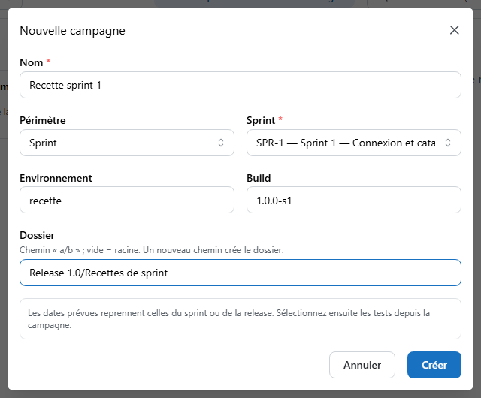
Création de la campagne « Recette sprint 1 »
Dans la campagne :
- la sélection « Tests des exigences du sprint » ajoute les tests liés aux stories du sprint ;
- TC-1 est décliné sur les trois lignes de son jeu de données ;
- le test d'API, lié à une ENF transverse, est ajouté à la main.
Chaque ligne a un score de risque (risque × priorité), un testeur et son dernier résultat.
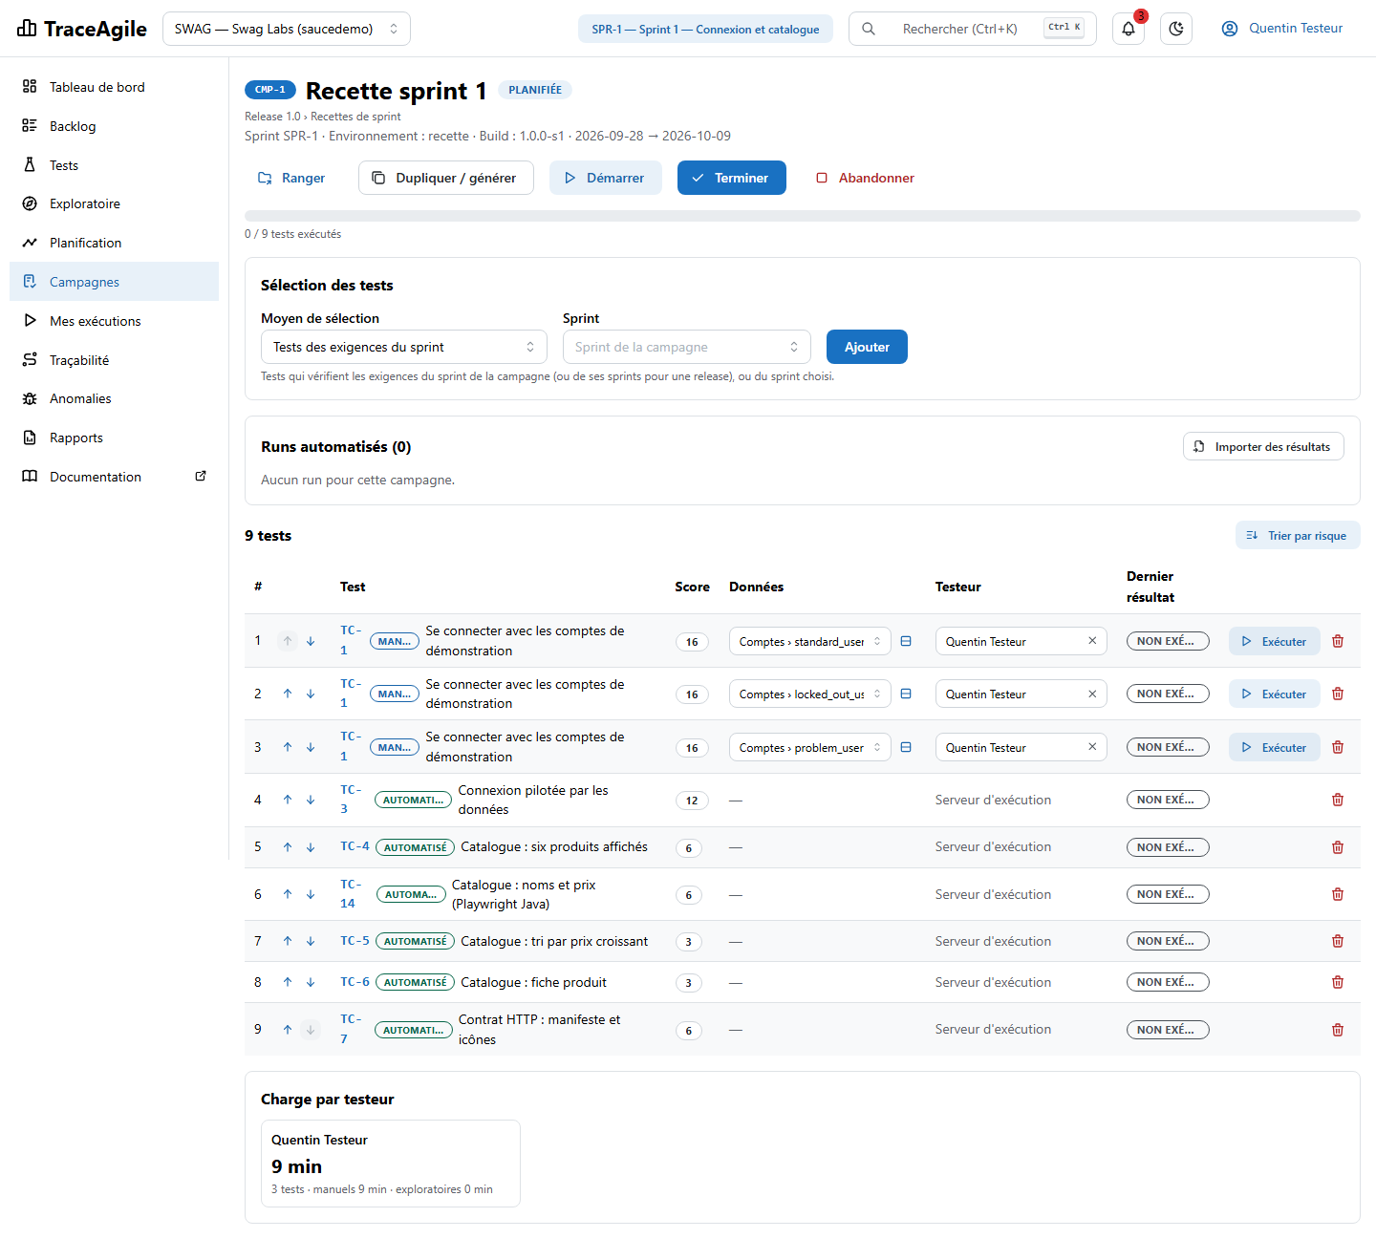
Sélection des tests de la campagne

Exécution manuelle pas à pas
Dans Mes exécutions, chaque testeur retrouve ce qui lui est affecté. L'exécution montre un pas
à la fois, avec les paramètres remplacés par la valeur de la ligne (standard_user). Pour
chaque pas, le testeur choisit Réussi, Échoué, Bloqué ou Ignoré. Les touches P, F et B
marquent le pas courant réussi, en échec ou bloqué.
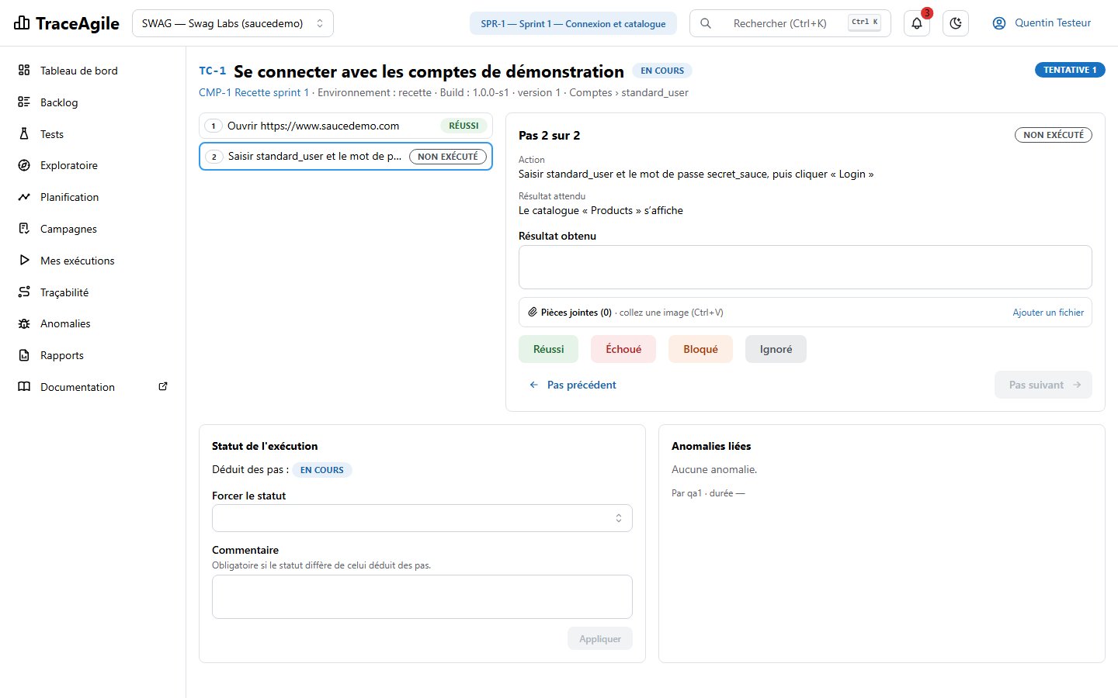
Exécution pas à pas

Run automatisé
Le développeur lance les six tests automatisés de la campagne sur le serveur d'exécution :
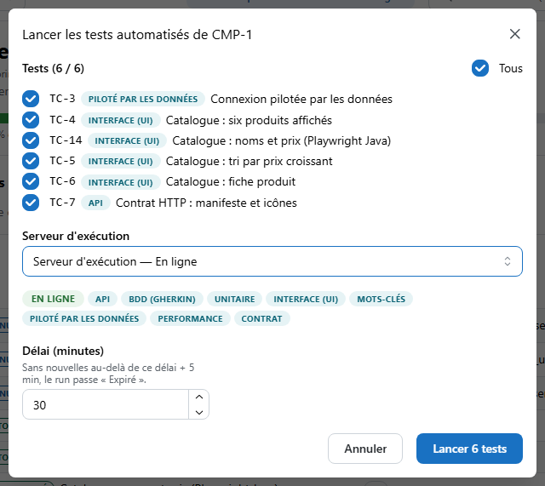
Lancer un run
Le serveur clone les deux dépôts (le dépôt local et kerware / saucedemo-e2e) et installe les
dépendances de chaque projet : npm ci et Chromium pour les tests TypeScript, Maven pour le test Java.
Il lance ensuite les tests, quatre à la fois. Les résultats arrivent en temps réel :
- les webhooks signés du serveur sont relayés au navigateur en SSE ;
- chaque test a son identifiant (le nom du test Playwright), son résultat et sa durée réelle ;
- les artefacts sont consultables : journal de chaque test, traces système, JUnit XML, rapport.
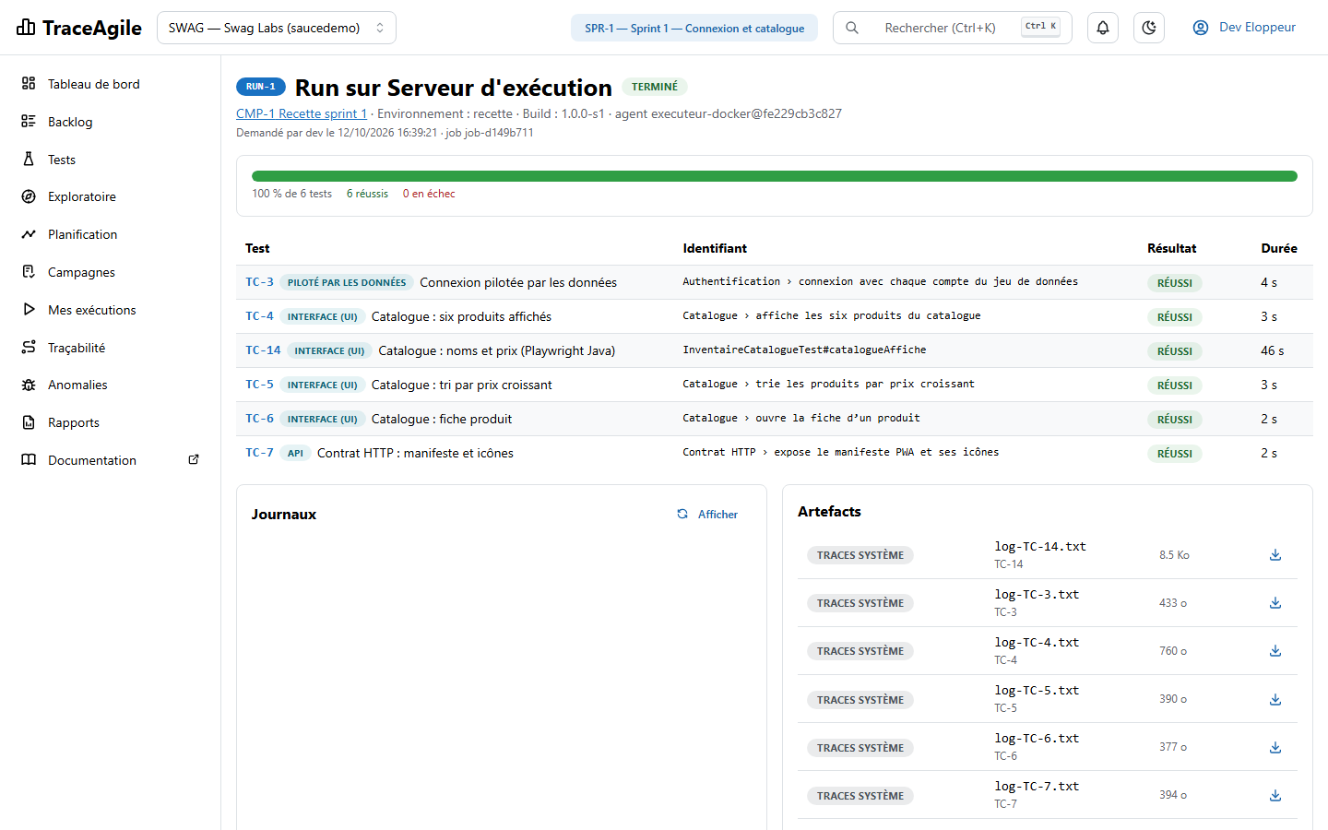
Run du sprint 1
La campagne est complète : 8 exécutions sur 8, 100 % de réussite.
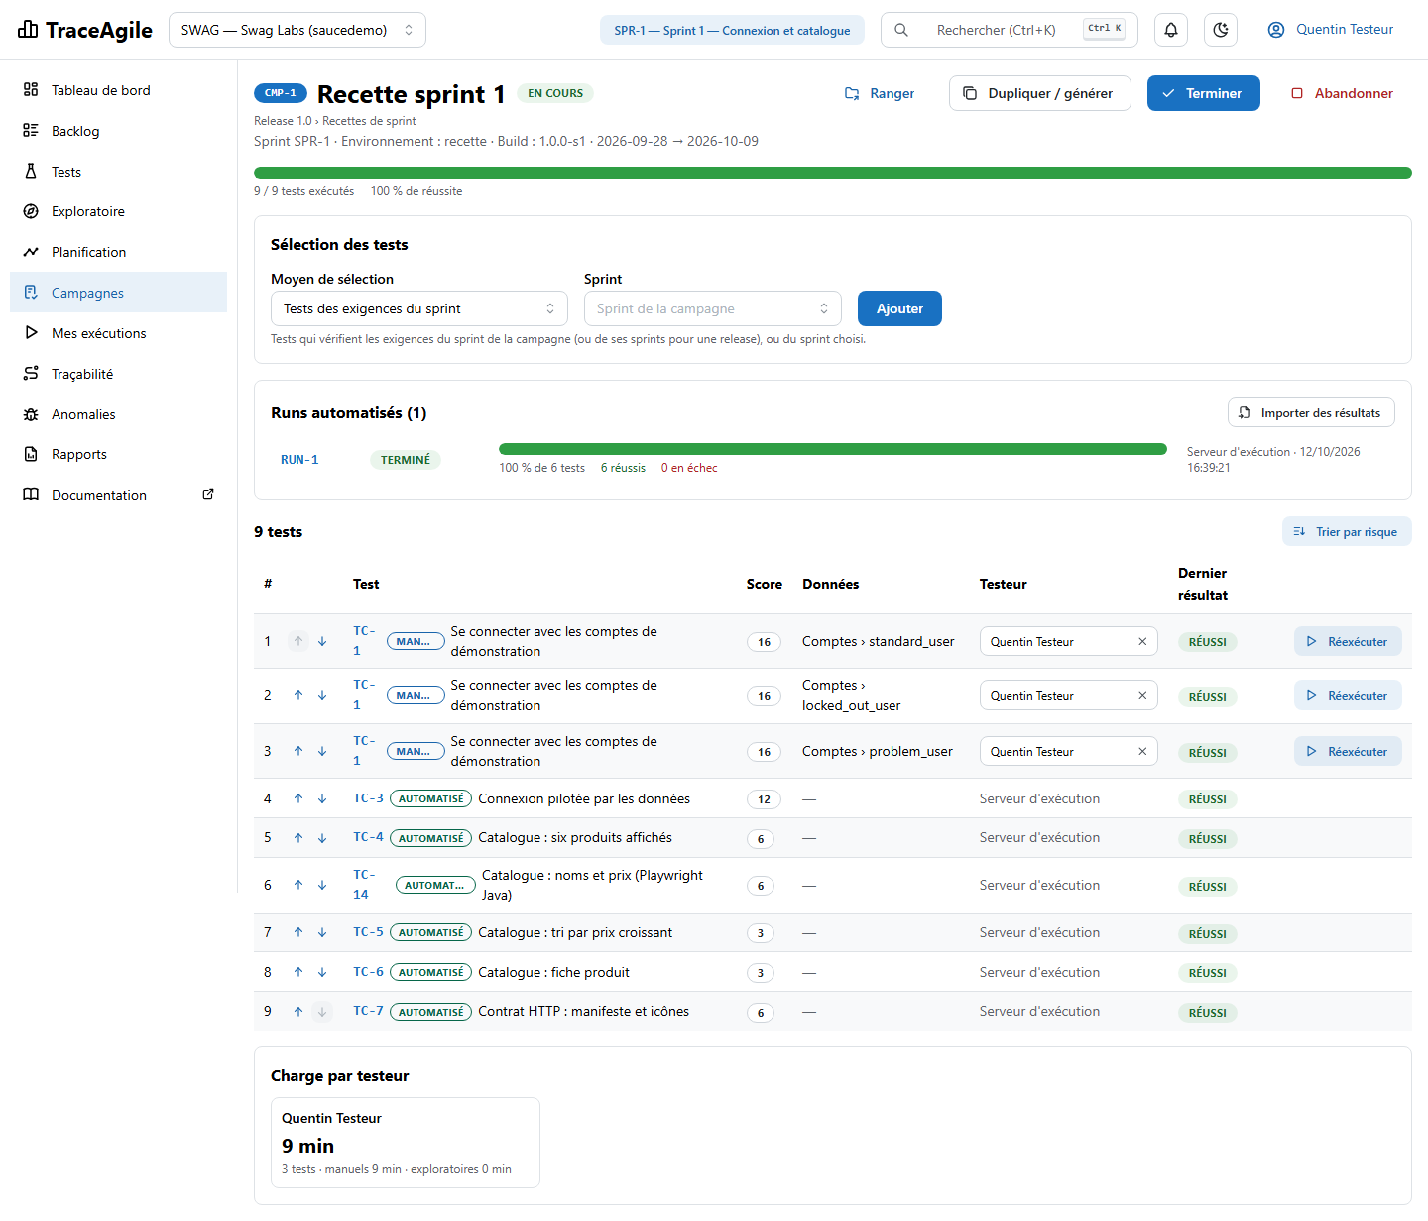
Résultats de la campagne du sprint 1

Definition of Done et clôture du sprint
Le PO passe les stories validées à « Terminée ». La DoD est vérifiée :
- tests liés passés (automatique) ;
- code revu (manuel).
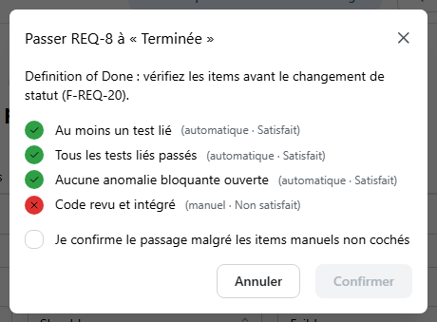
Passage à « Terminée » avec la DoD
À la clôture, une story non terminée est renvoyée au backlog ou reportée au sprint suivant.
Ici, toutes sont terminées. Le bilan du sprint est alors figé : il reste consultable tel
quel par son lien permanent.
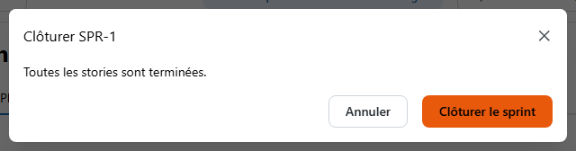
Clôture du sprint 1

7. Sprint 2 : un échec manuel devient une anomalie
La campagne « Recette sprint 2 » répartit le travail :
- le test manuel TC-2 est confié à qa2 ;
- le test TC-13 et la charte exploratoire TC-12 sont confiés à qa1 ;
- les tests automatisés sont joués par le serveur d'exécution.
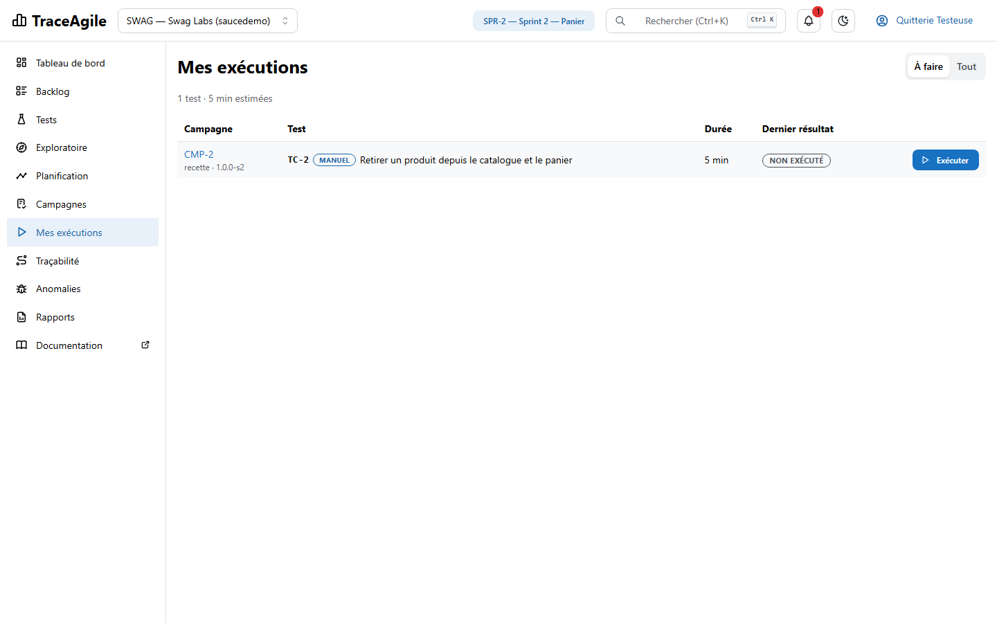
Mes exécutions de qa2
Les deux premiers pas sont ceux de TC-1, appelé par TC-2 avec le jeu « Comptes › problem_user » :
la connexion se joue avec ce compte. Puis le pas 5 échoue. La testeuse :
- saisit le résultat obtenu ;
- joint la capture du défaut au pas (bouton « Ajouter un fichier », ou collage d'une image) ;
- marque le pas « Échoué ». Le statut de l'exécution est déduit des pas.
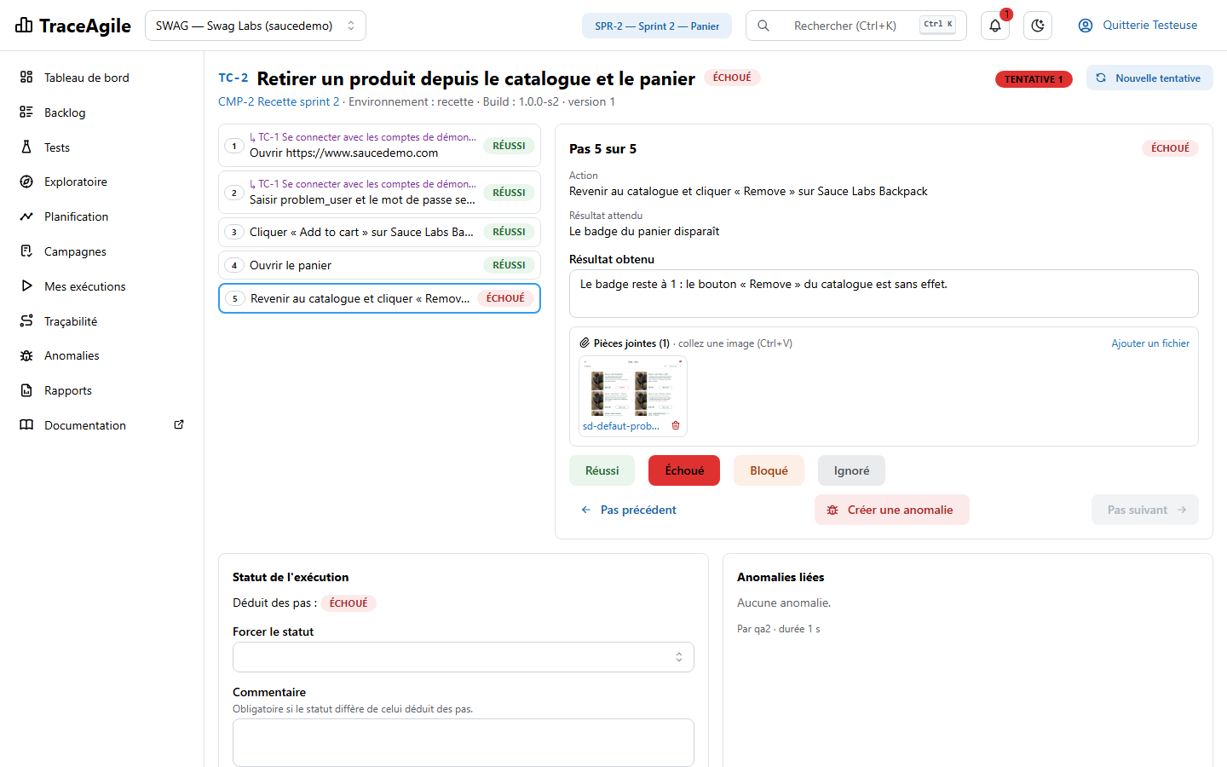
Pas en échec avec sa capture
Créer l'anomalie depuis le pas pré-remplit :
- le titre ;
- les étapes pour reproduire, l'attendu et l'obtenu ;
- l'environnement et le build ;
- les exigences liées.
La capture du pas est reprise dans l'anomalie.
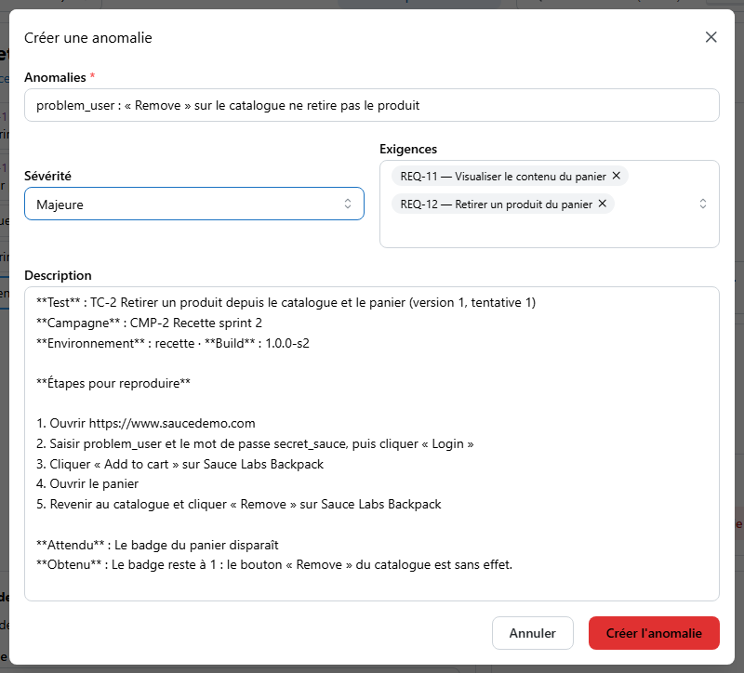
Anomalie créée depuis le pas en échec
De son côté, qa1 joue TC-13, une fois par ligne de son jeu « Produits » (« Sac à dos », puis
« Lampe de vélo »). Les deux premiers pas sont ceux de TC-1, déroulés avec le jeu « Comptes ›
standard_user » : leur provenance est indiquée au-dessus de l'action. Viennent ensuite les pas du
panier, avec le produit de la ligne.
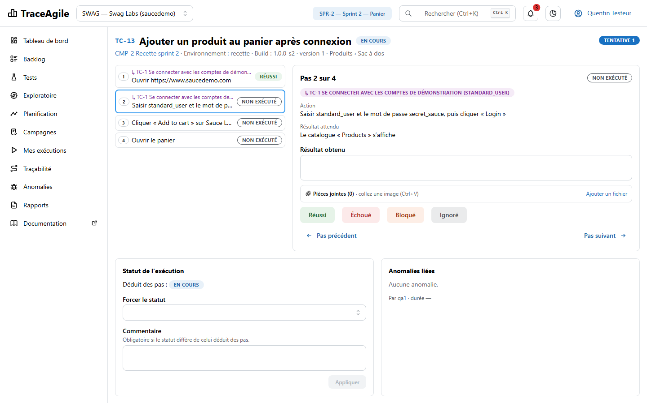
Exécution de TC-13 : pas venus de TC-1

8. Test exploratoire du panier
L'onglet Exploratoire liste les chartes à jouer et les sessions. Le testeur démarre la session
de sa charte :
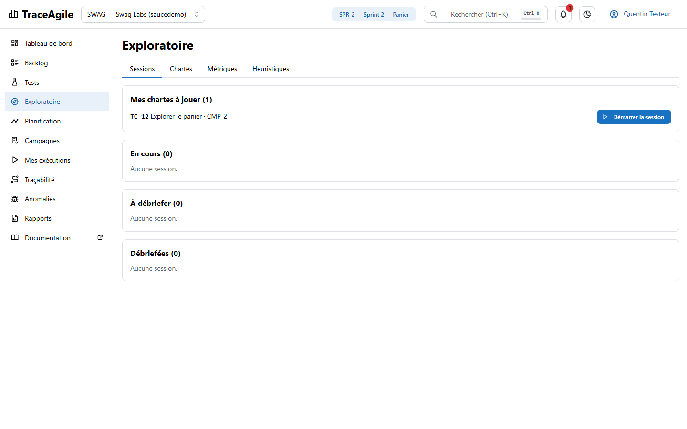
Chartes et sessions

Prendre des notes
Pendant la session (minuteur, durée cible de 60 min), le testeur note ce qu'il observe. Chaque
note est horodatée par rapport au début de la session et typée au clavier. Dans l'exemple, la
session a commencé à 15 h : les notes s'échelonnent de 04:12 à 51:00 et la session se termine après
55 minutes actives.
Raccourci | Type de note
Ctrl+1 | Note
Ctrl+2 | Question
Ctrl+3 | Problème
Ctrl+4 | Bogue
Ctrl+5 | Idée

Le brouillon est enregistré toutes les 10 secondes.
Ici, l'exploration trouve un vrai défaut : avec problem_user, « Add to cart » est sans effet
sur trois produits.
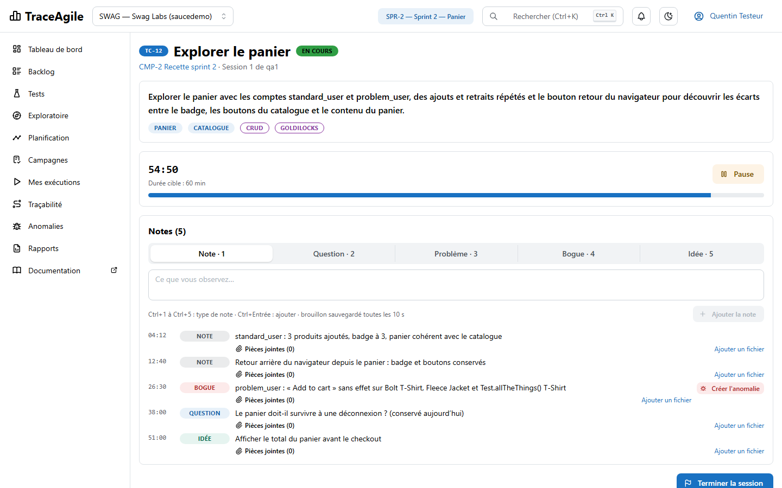
Notes de la session

Du bogue à l'anomalie, puis le TBS
Un clic sur Créer l'anomalie transforme la note « Bogue » en anomalie (DEF-2). L'anomalie est
liée à la charte et aux stories.
En fin de session, le testeur répartit son temps selon le modèle TBS :
- Test ;
- Bug (investigation des bogues) ;
- Setup (préparation).
Le statut de la session est déduit des notes : « Échoué », car il y a un bogue.
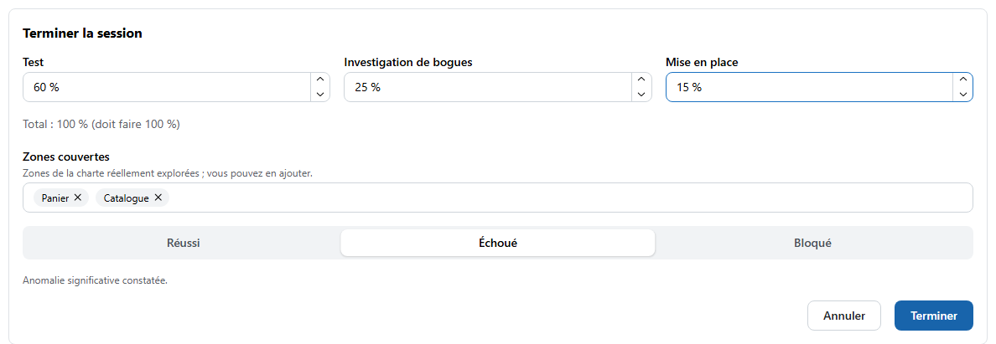
Fin de session : répartition TBS

Débriefing PROOF et approbation
Le débriefing suit la méthode PROOF :
- Passé : ce qui a été fait ;
- Résultats ;
- Obstacles ;
- Outlook : perspectives ;
- Feelings : ressenti.
Le PO relit le débriefing et l'approuve : la session est « Débriefée ».
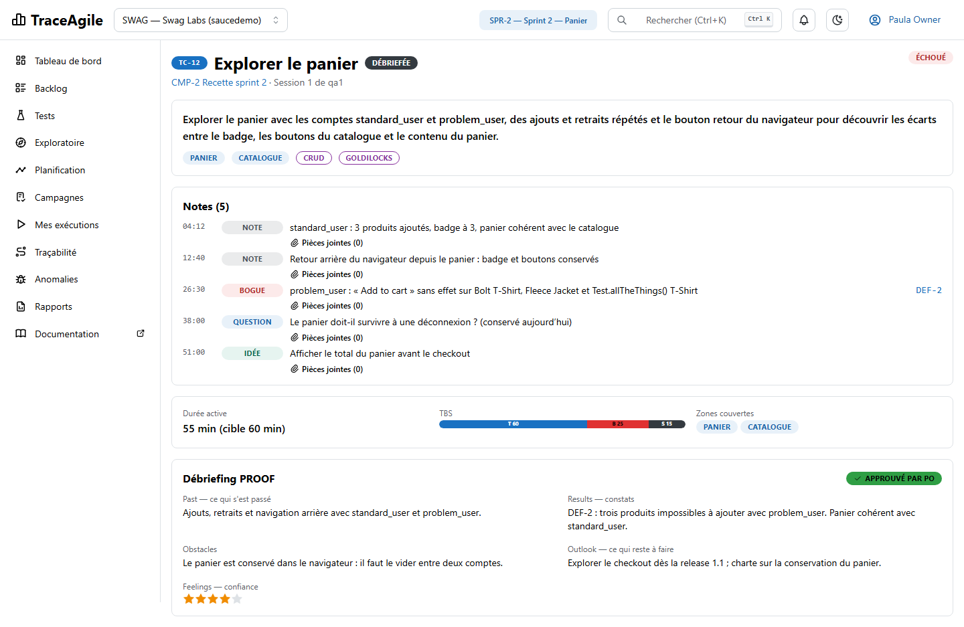
Session débriefée et approuvée
Principe — l'exploratoire se pilote. Le test exploratoire par sessions (SBTM) est cadré par
une mission, une durée et un débriefing. Il est mesurable (sessions, TBS) et ses découvertes
rejoignent le circuit des anomalies.

9. Exécution automatisée
Le développeur lance les quatre tests automatisés du sprint 2 sur le serveur d'exécution. TC-10
échoue pour de vrai : c'est le défaut de problem_user. Le run affiche :
- le message d'erreur du test ;
- les journaux du serveur ;
- les artefacts.
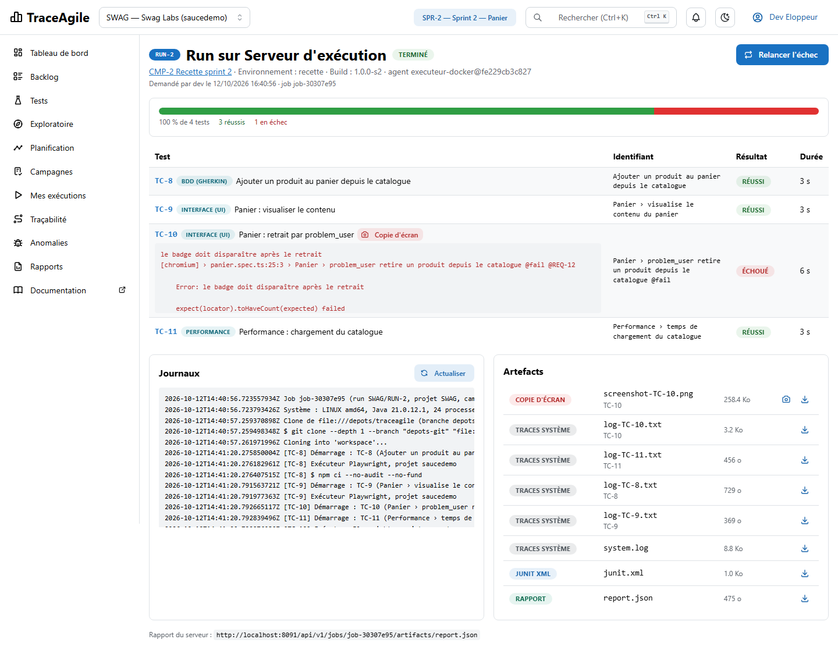
Run du sprint 2 avec un échec
Pour chaque test en échec, la copie d'écran prise par Playwright au moment de l'échec s'ouvre en
un clic : le bouton « Remove » est toujours affiché et le badge du panier reste à 1. Les artefacts se
téléchargent : journal de chaque test, traces système, JUnit XML et rapport du serveur.
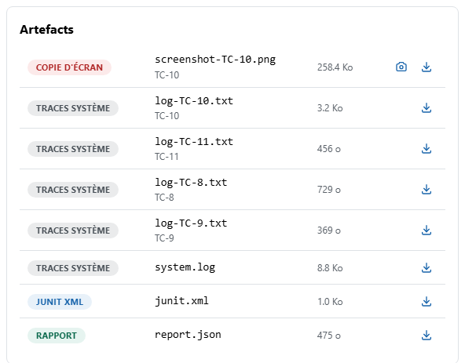
Artefacts du run
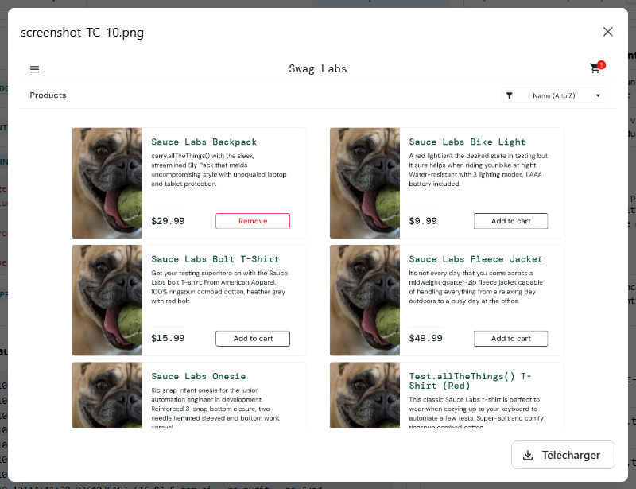
Copie d'écran de l'échec

Valeur mesurée d'une ENF
Le test de performance TC-11 est lié à l'ENF « Temps de chargement du catalogue ». Exécuté par le
serveur, il mesure le p95 de cinq connexions et dépose sa métrique p95Ms dans un fichier
metrics.json. Elle devient une valeur mesurée, comparée au seuil et à la cible. Une mesure peut
aussi être saisie à la main.
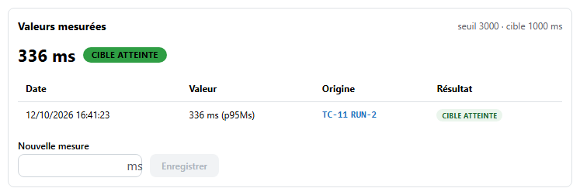
Valeurs mesurées de l'ENF
Le test échoue au-delà du seuil de 3 000 ms. Le serveur d'exécution lit les métriques que tout test
dépose dans le dossier TRACEAGILE_OUTPUT_DIR.

10. Intégration continue : import JUnit
Les tests du dépôt tournent aussi dans la chaîne d'intégration continue. Leur rapport JUnit XML
(ou Jest JSON, Cucumber JSON, Robot Framework, Playwright JSON) s'importe dans une campagne, ici « Intégration continue — main »,
de périmètre release.
L'aperçu rapproche chaque résultat d'un test TraceAgile par son identifiant. On peut aussi
rapprocher par un tag @REQ-n ou créer les tests inconnus.
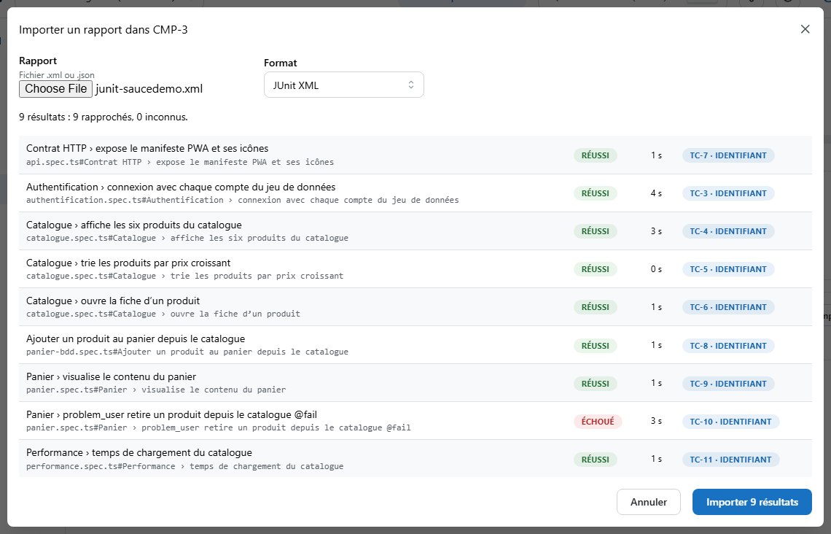
Aperçu de l'import JUnit
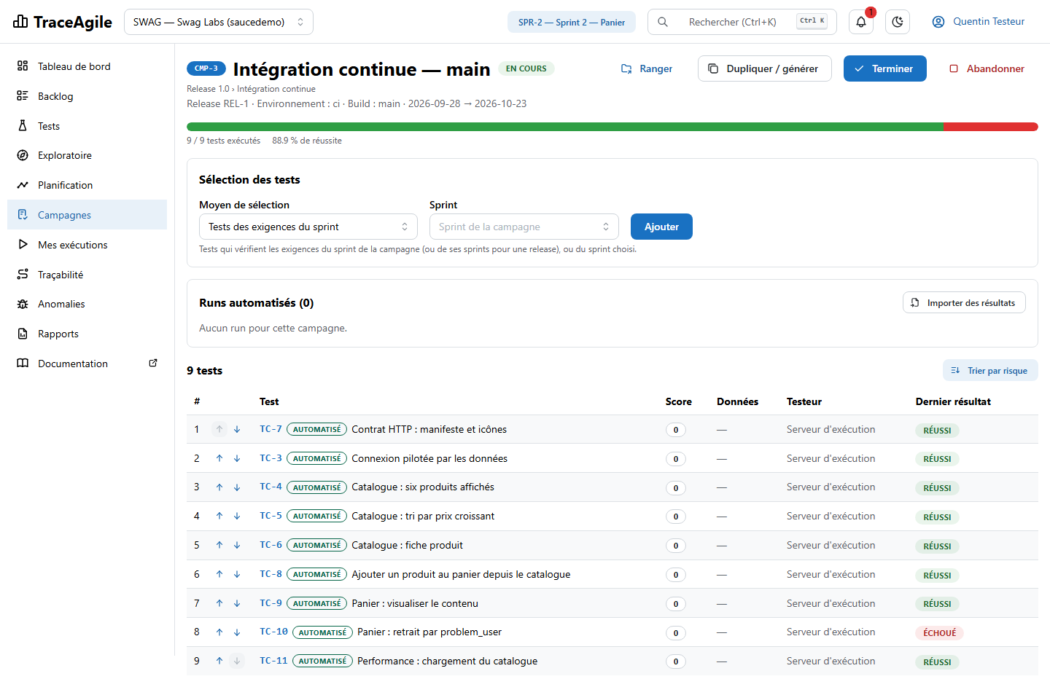
Campagne alimentée par l'import
Les campagnes se rangent dans des dossiers (« Release 1.0/Recettes de sprint », « Release
1.0/Intégration continue ») :
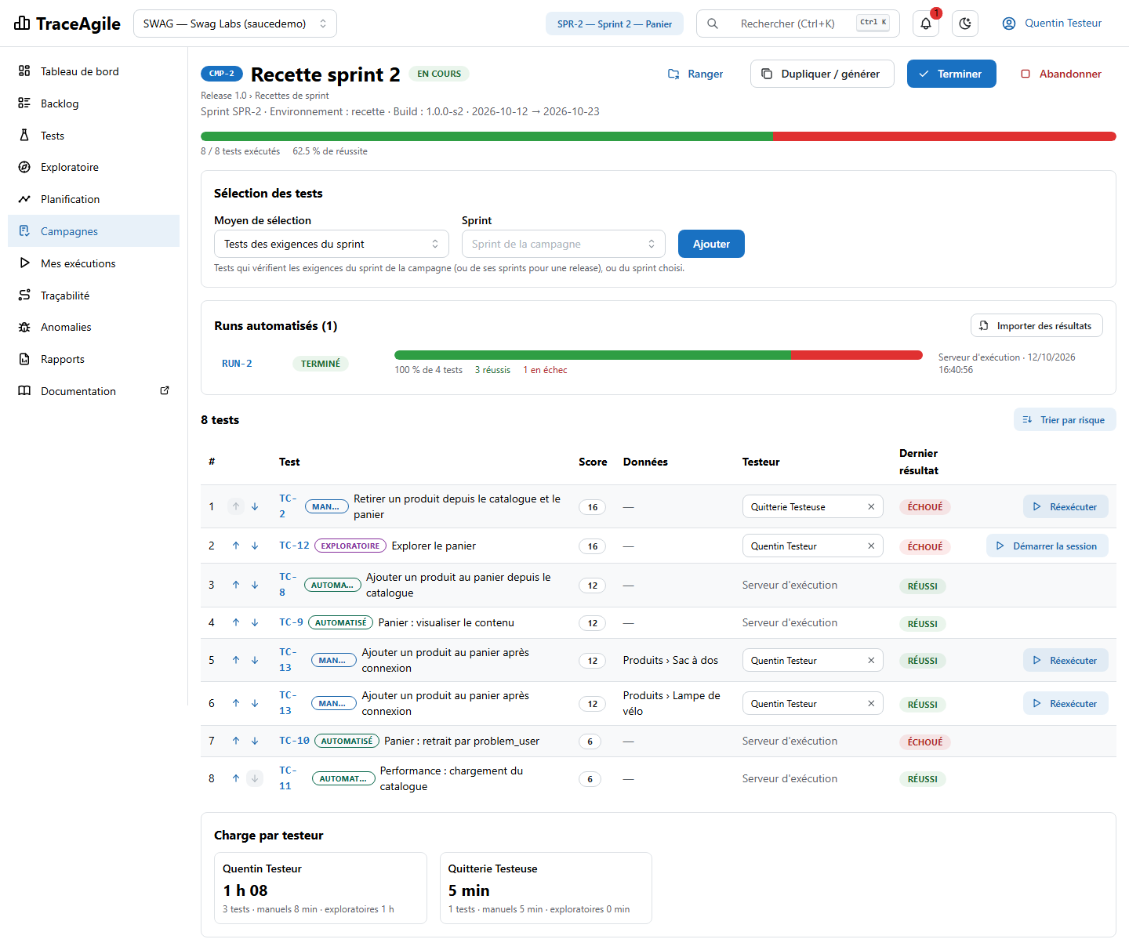
Campagne du sprint 2
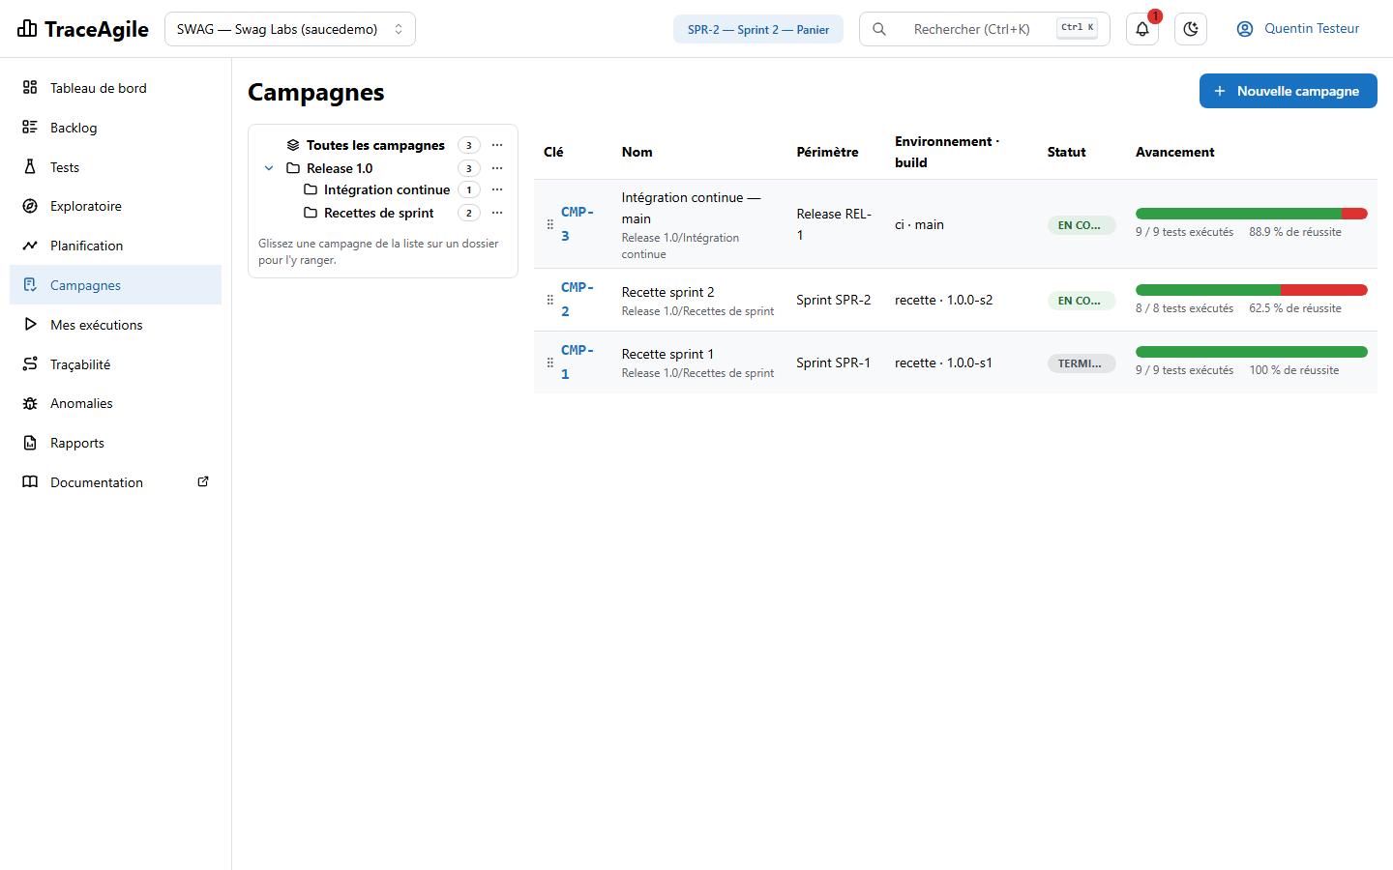
Liste des campagnes et dossiers

11. Traçabilité

Matrice
La matrice croise exigences et tests. Chaque case indique le type de lien :
Case | Type de lien
V | vérifie
PV | vérifie partiellement
R | informatif

Chaque exigence porte une pastille de statut de vérification :
Statut | Signification
Non couverte | aucun test lié
Non exécutée | tests liés jamais joués
Validée | la dernière exécution de chaque test lié a réussi
En échec | au moins un test lié a échoué
Suspecte | l'exigence a changé depuis la conception du test

Le statut remonte des stories vers les features et l'épic. On lie un test d'un clic sur une case
vide. La matrice s'exporte en CSV et en PDF.
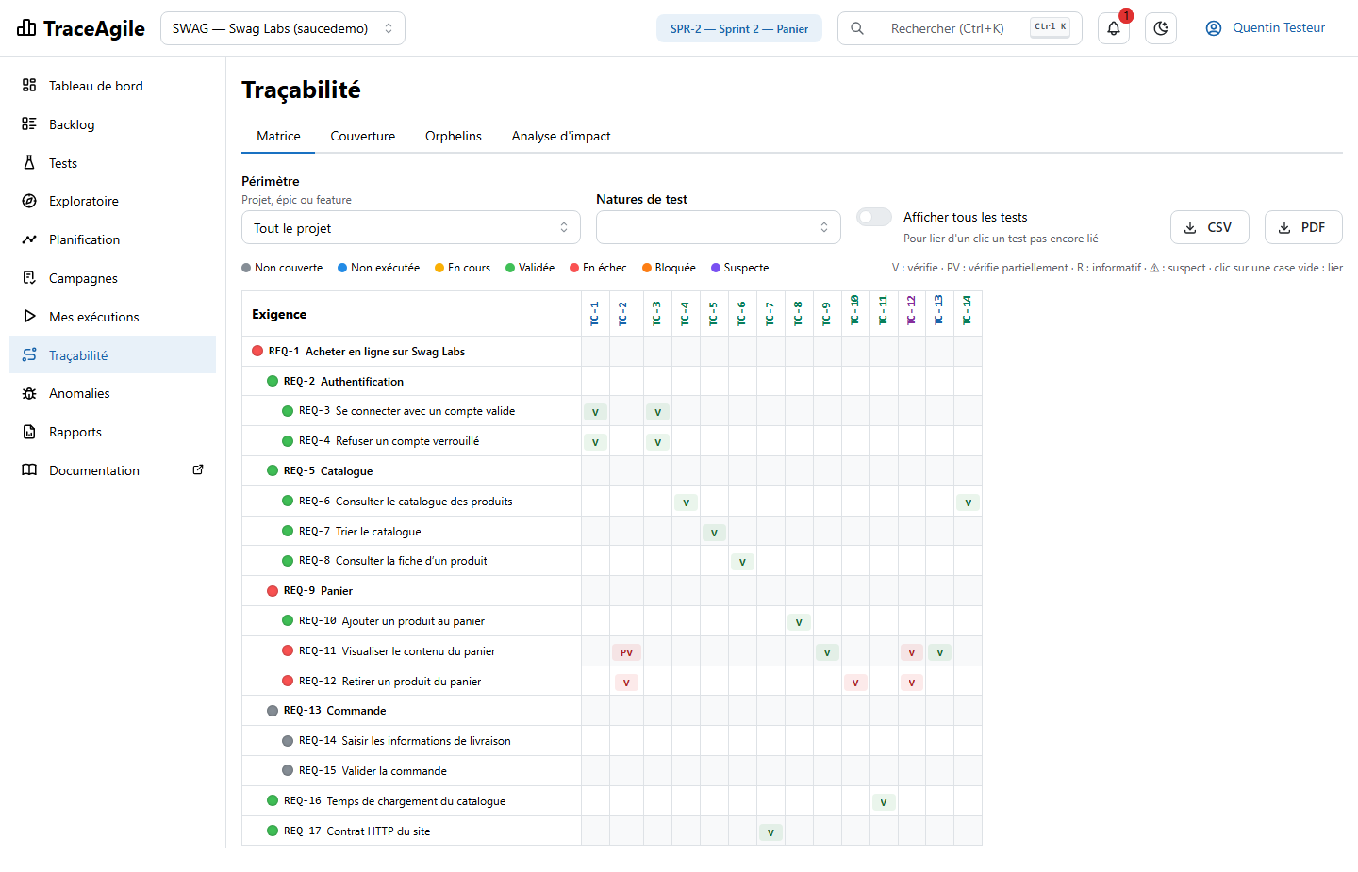
Matrice de traçabilité du projet
Restreinte à la feature Panier, la matrice montre la cause du rouge : TC-2, TC-10 et la session
exploratoire ont échoué.
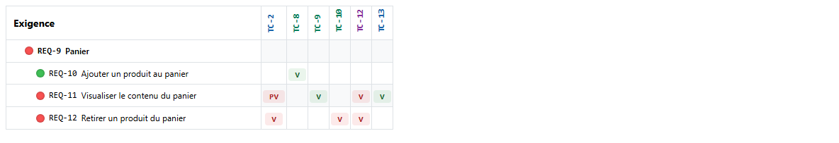
Matrice de la feature Panier

Couverture et orphelins
La couverture distingue deux taux :
- conception : des tests existent ;
- validation : les tests ont réussi.
Les orphelins montrent les exigences sans test et les tests sans exigence. Ici, ce sont les
stories du checkout, non développé.
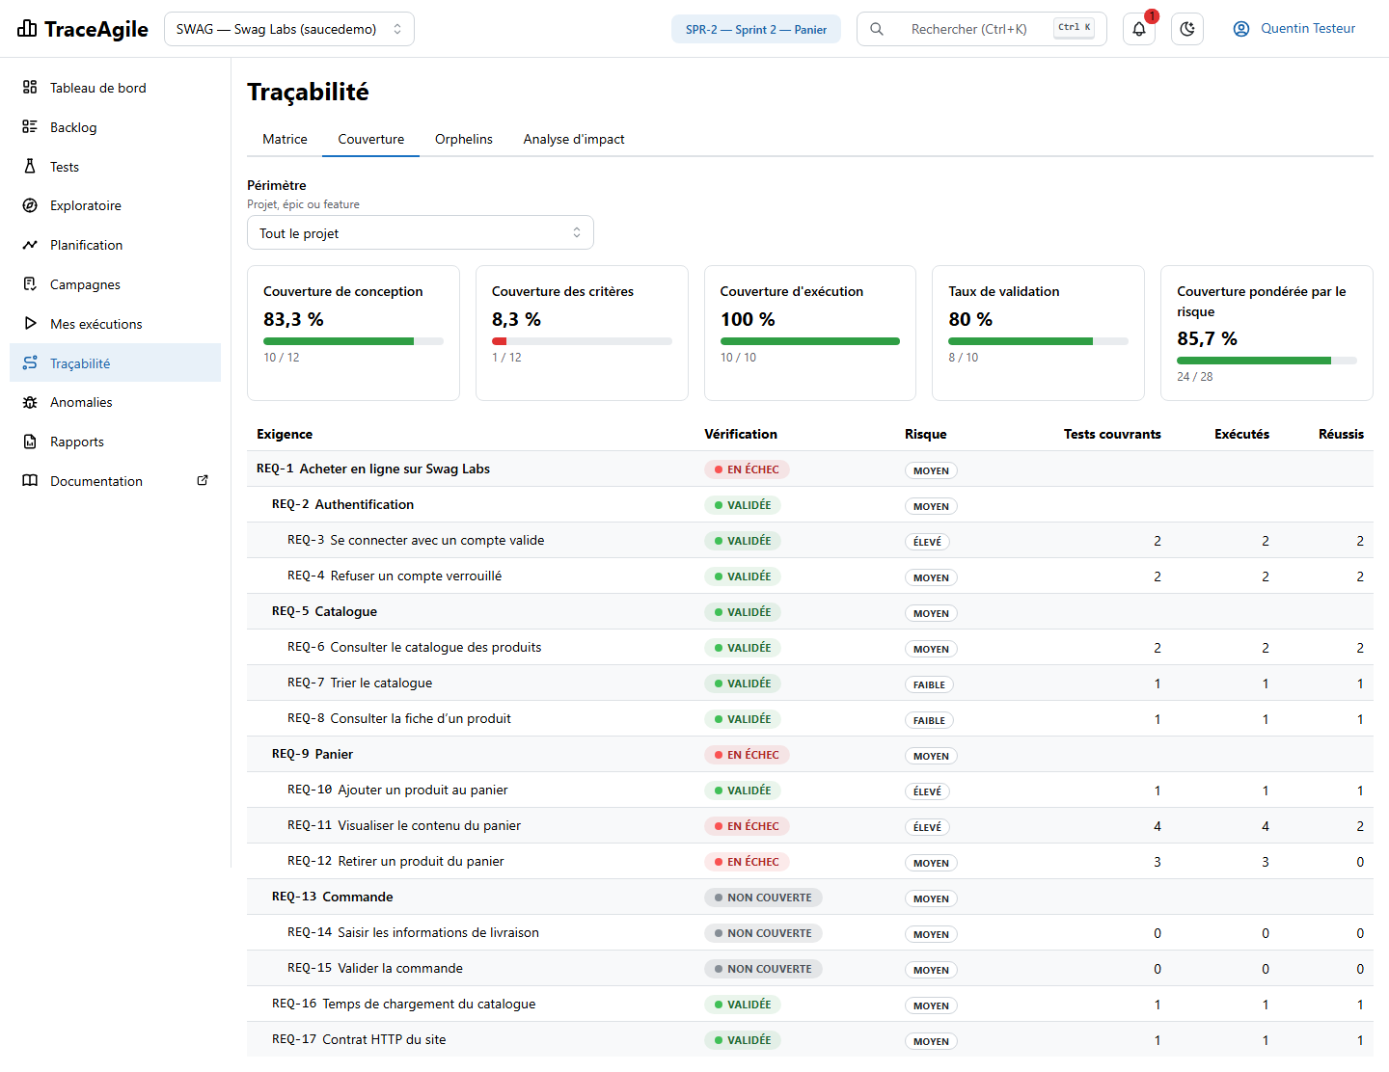
Couverture
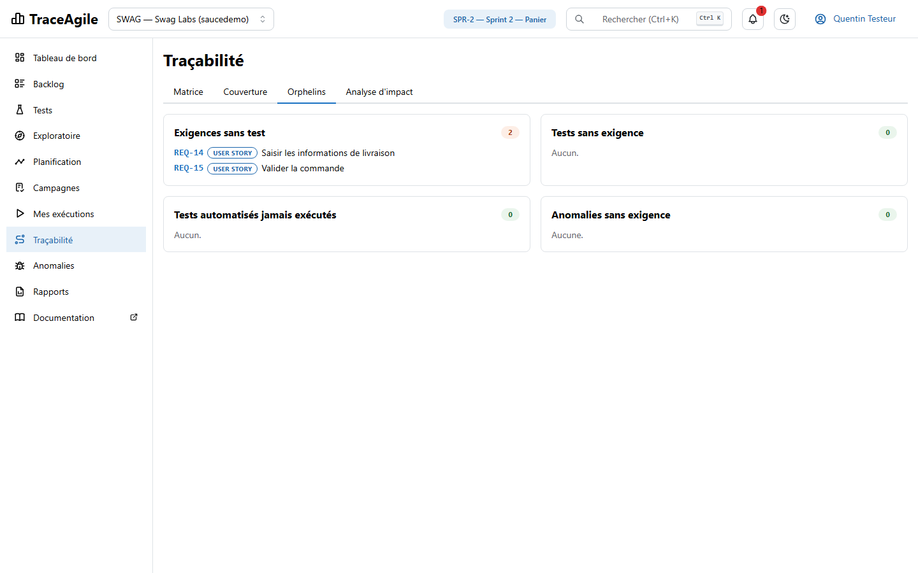
Orphelins

Arbre de traçabilité d'une exigence
Depuis la fiche d'une story, l'onglet Traçabilité montre ses critères, ses tests et leurs
derniers résultats. L'onglet Anomalies liste les anomalies liées, directement ou par ses tests.
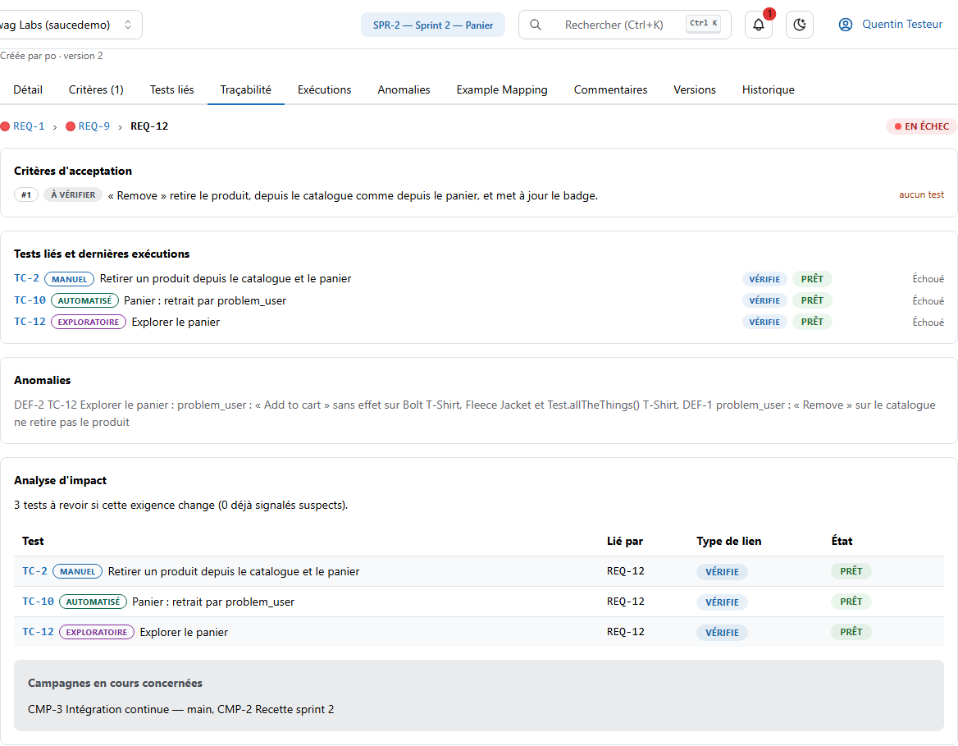
Arbre de traçabilité
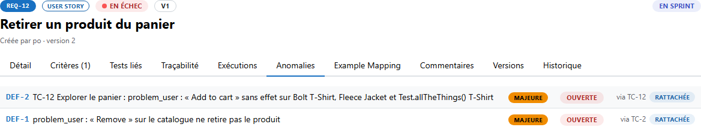
Anomalies d'une story
Côté test, l'onglet Exécutions garde l'historique. TC-1 y apparaît avec la ligne du jeu de
données jouée par chaque exécution.
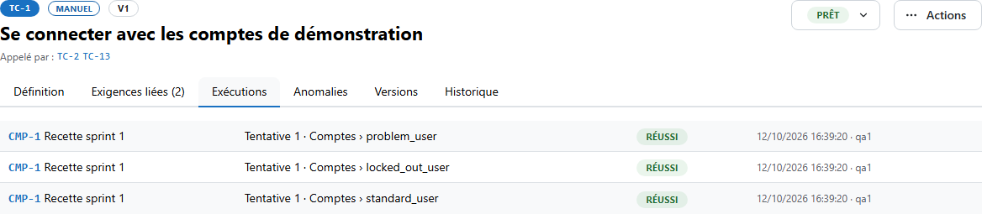
Exécutions d'un test à jeu de données

Analyse d'impact et suspicion
Quand le PO modifie une exigence déjà testée, ses tests liés deviennent à revoir, et le lien
est suspect. L'analyse d'impact les liste. Le testeur relit chaque test et le marque revu,
ce qui lève l'alerte.
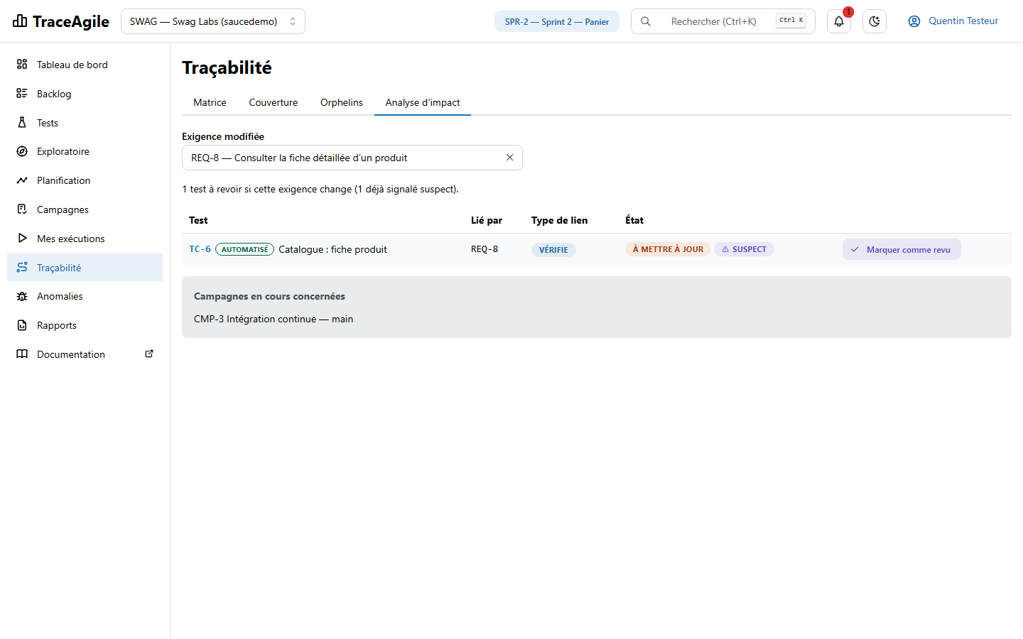
Analyse d'impact
Principe — la traçabilité bidirectionnelle. On sait à tout moment quelles exigences sont
vérifiées, par quels tests, avec quel résultat. On sait aussi ce qu'il faut revoir quand une
exigence change.

12. Anomalies
La page Anomalies liste les anomalies, filtrables par sévérité et par statut :
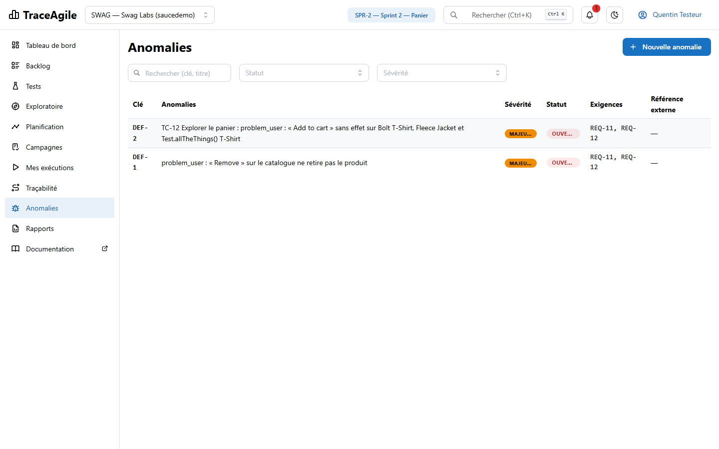
Liste des anomalies
La fiche d'une anomalie contient :
- sa sévérité et son statut (cycle de vie) ;
- sa référence externe (Jira, GitLab…) ;
- ses exigences et ses exécutions liées ;
- ses pièces jointes : ici, la capture reprise du pas en échec.
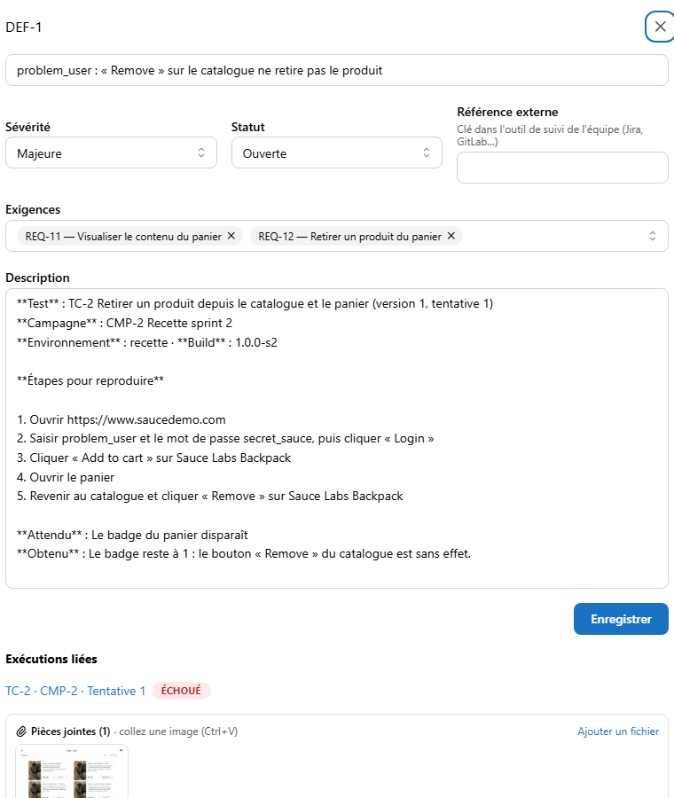
Fiche d'une anomalie

13. Tableau de bord, bilans et rapports

Tableau de bord
Le tableau de bord du projet regroupe :
- le sprint actif (jours restants, points terminés) ;
- la couverture de conception et de validation du sprint et de la release ;
- la dernière campagne et les anomalies ouvertes par sévérité ;
- les sessions exploratoires et les derniers runs ;
- les graphiques : burndown du sprint, burnup de la release, taux de réussite des runs,
anomalies par sprint.
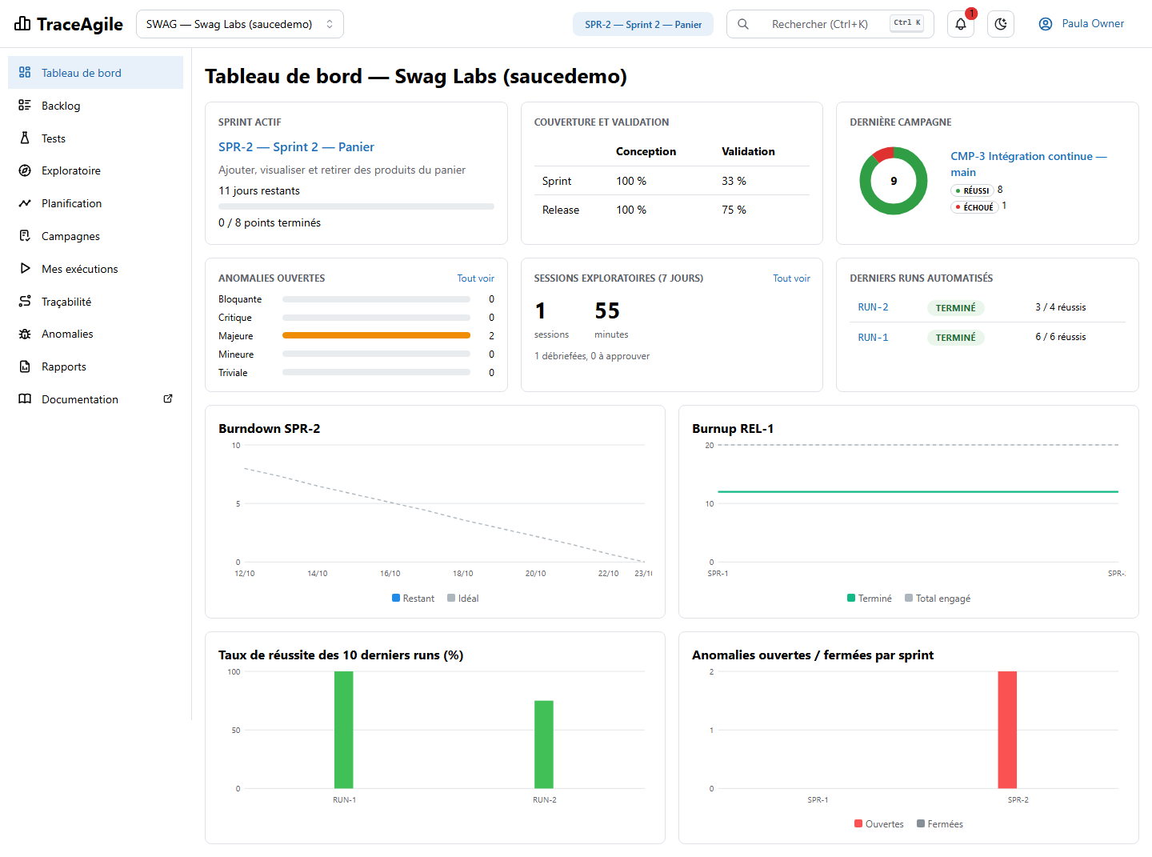
Tableau de bord

Bilan de sprint et verdict
Le bilan du sprint 1 a été figé à la clôture. Il reste consultable tel qu'il était.
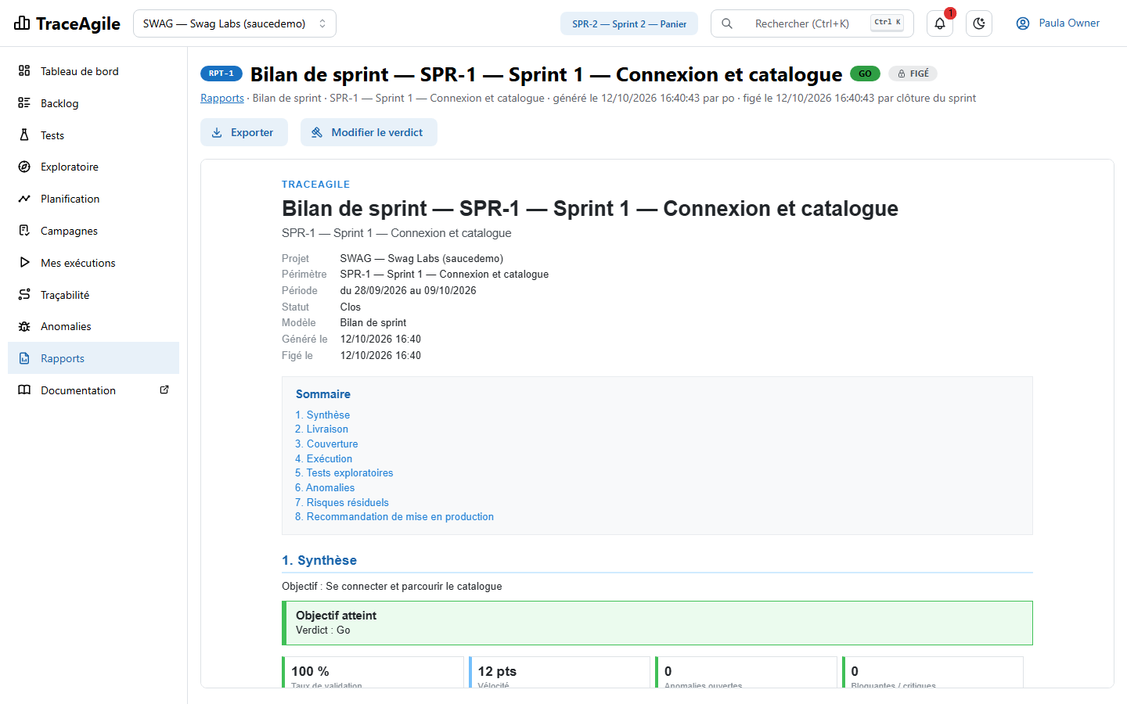
Bilan figé du sprint 1
Le PO génère le bilan du sprint 2 en cours. Il contient huit sections :
- synthèse ;
- livraison ;
- couverture ;
- exécution ;
- exploratoire ;
- anomalies ;
- risques résiduels ;
- recommandation.
Le verdict est calculé par les règles de verdict : ici « No go », avec un taux de validation de
33 % et deux anomalies majeures ouvertes.
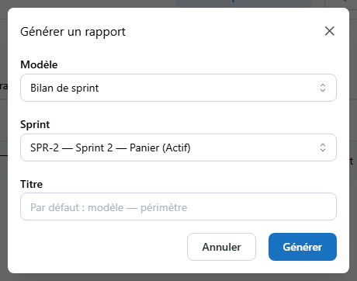
Générer un bilan
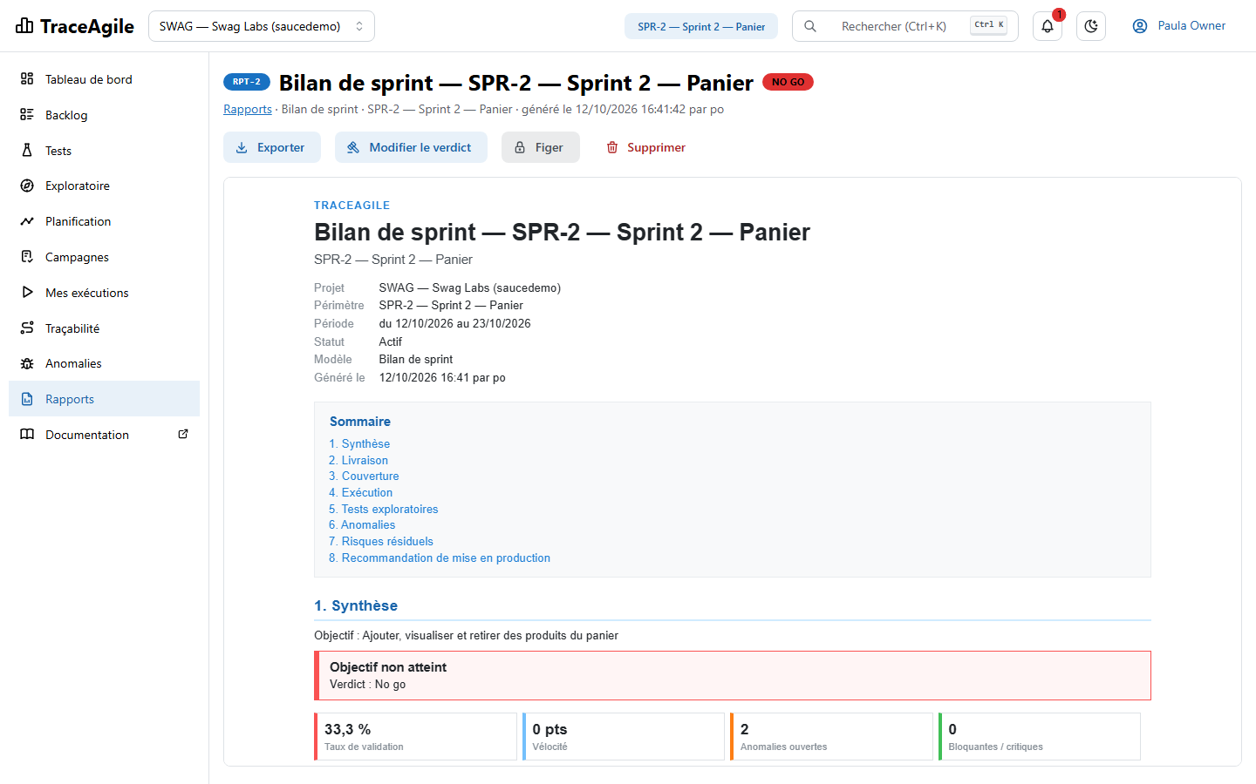
Bilan du sprint 2
Le PO peut trancher : il passe le verdict à « Go sous réserve », avec un commentaire
obligatoire. Le verdict calculé reste affiché à côté.
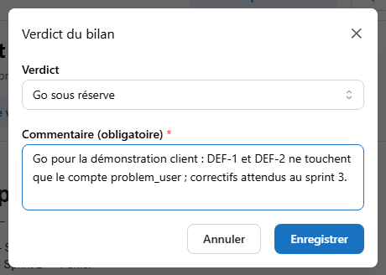
Verdict du PO
Un rapport s'exporte en HTML, PDF, Word, Excel, Markdown, CSV ou JSON.
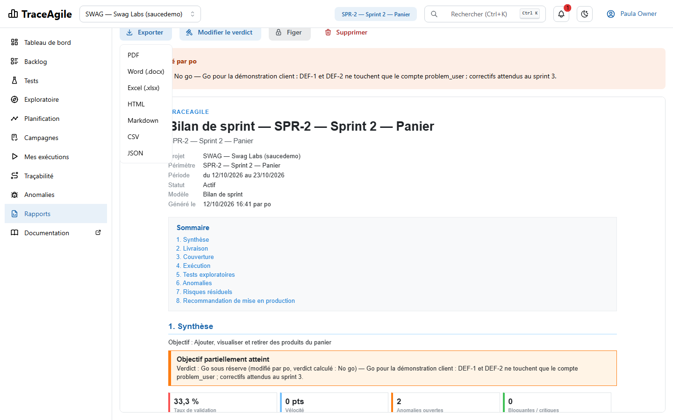
Exports d'un rapport

Modèles et règles
Chaque équipe compose ses modèles de rapport : sections choisies et ordonnées, graphiques,
format par défaut.
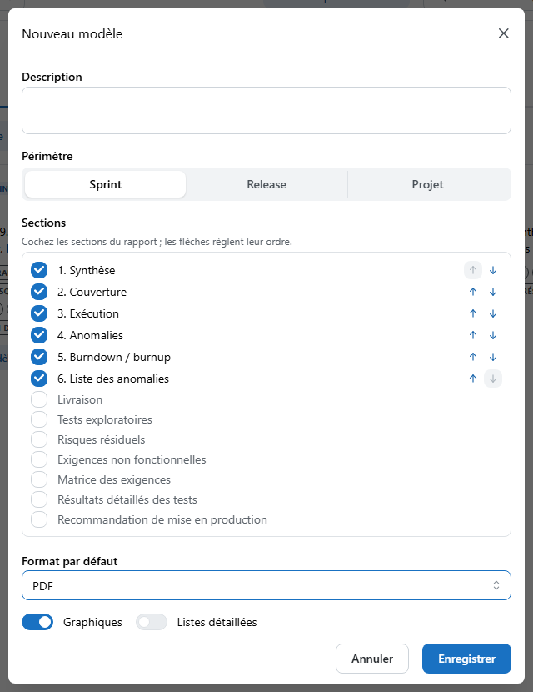
Modèle de rapport
Les règles de verdict du projet fixent les seuils du « Go » et du « Go sous réserve ».
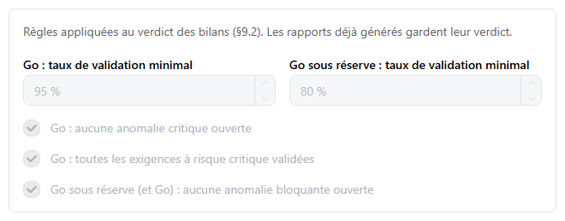
Règles de verdict
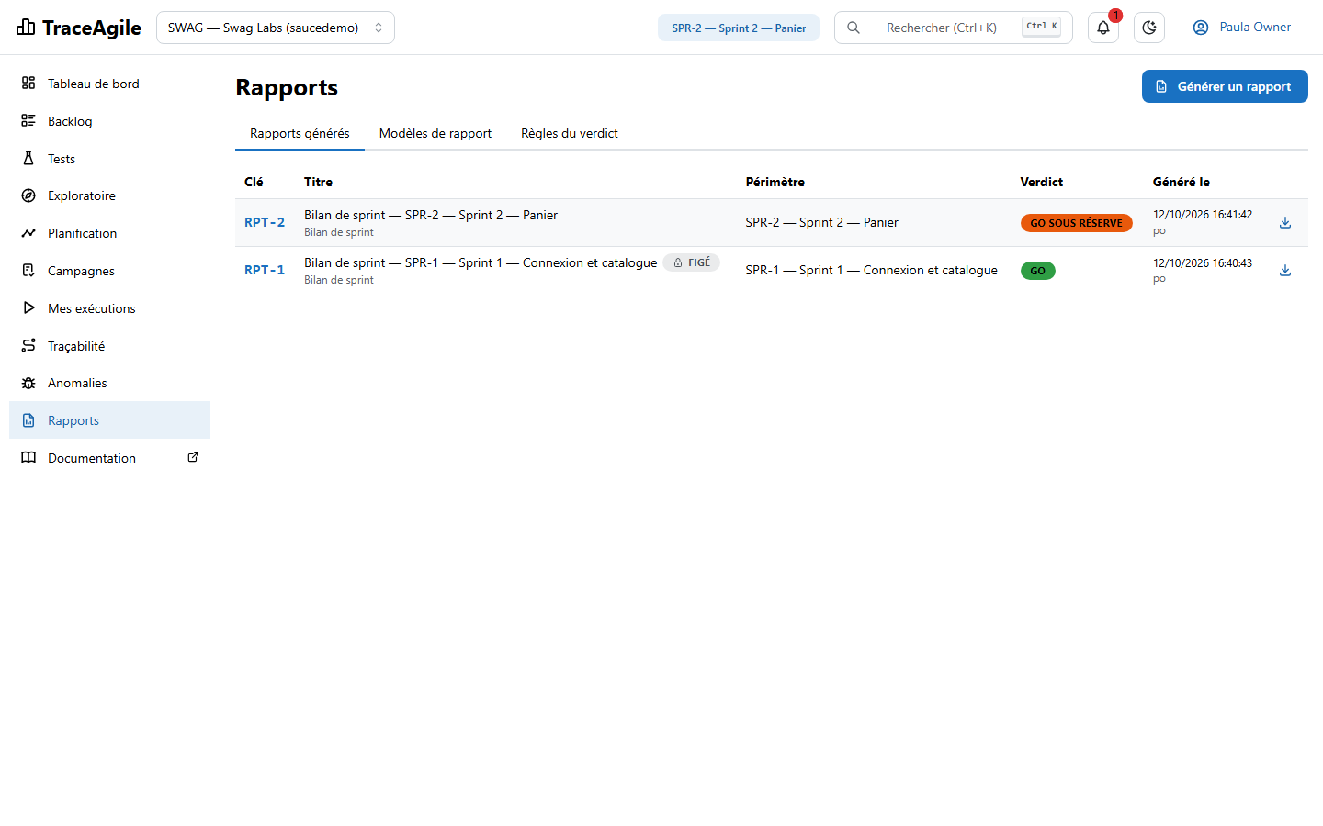
Liste des rapports

14. Se repérer vite
Recherche globale (Ctrl+K) : exigences, tests, campagnes, anomalies, par clé ou par mot.
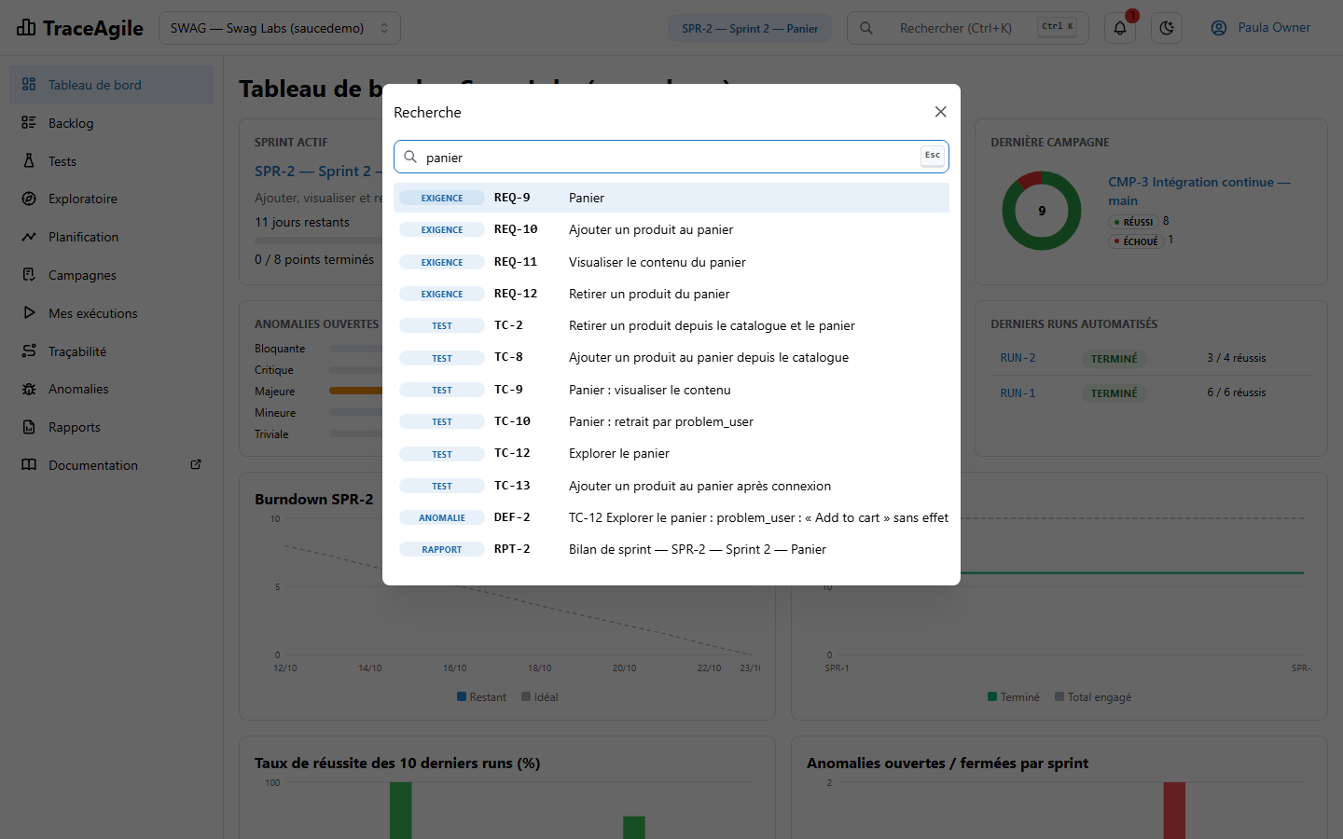
Recherche Ctrl+K
Aperçu des clés : le survol d'une clé (REQ-n, TC-n, DEF-n…) en affiche un résumé.
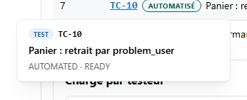
Aperçu d'une clé
Raccourcis clavier : ? affiche l'aide.
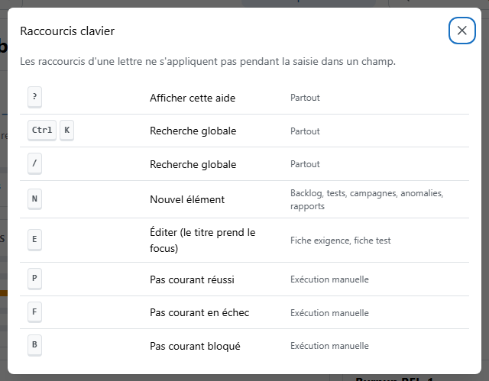
Aide des raccourcis
Notifications : la cloche signale ce qui attend l'utilisateur.
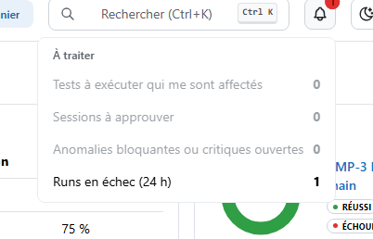
Notifications
Thème sombre : bouton de la barre supérieure.
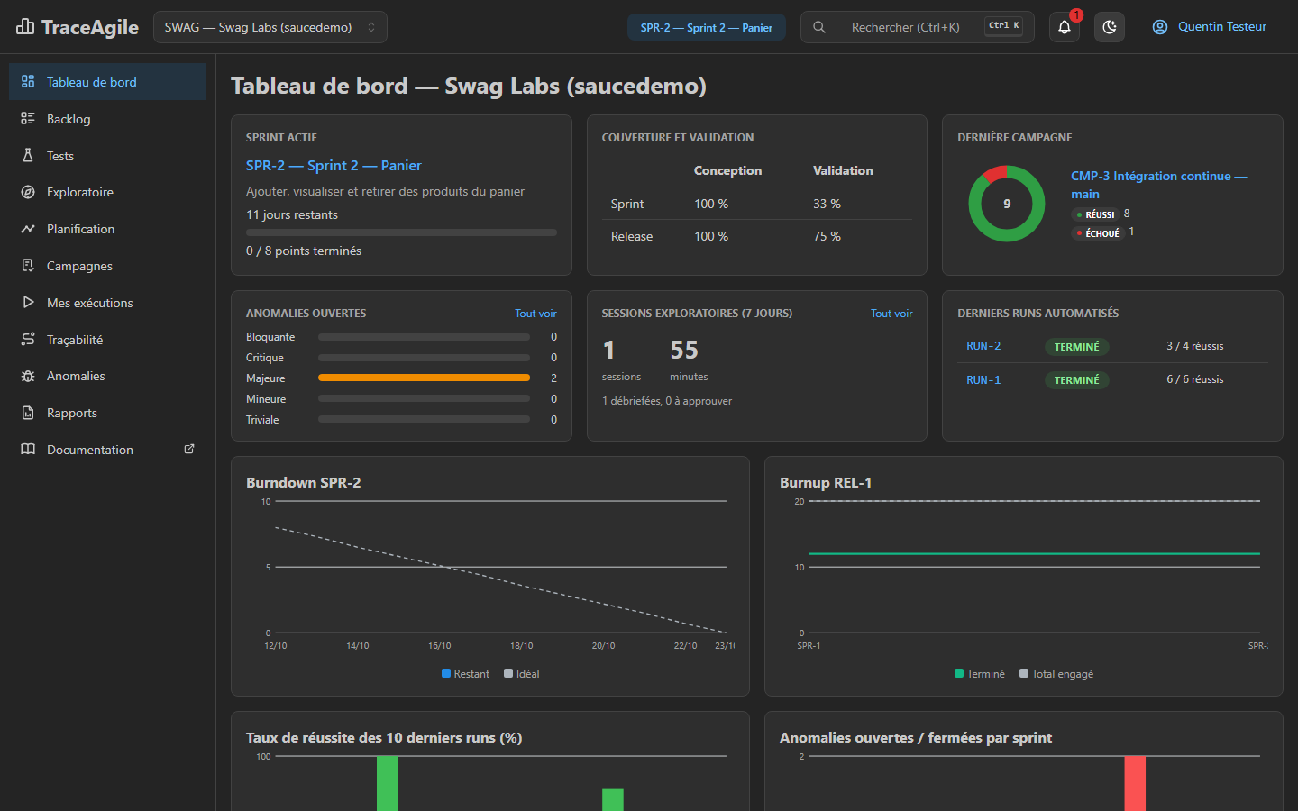
Thème sombre
Documentation : l'entrée du menu latéral, sous Rapports, ouvre ce guide dans un nouvel onglet.
Lecture seule : un lecteur consulte tout, sans pouvoir modifier.
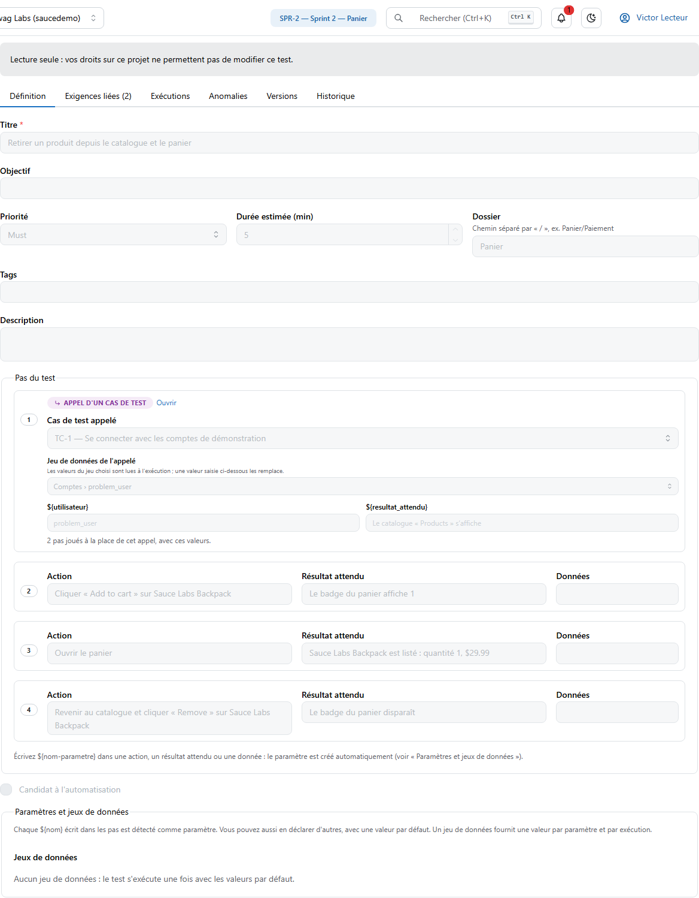
Fiche en lecture seule

15. Le serveur d'exécution
Le serveur d'exécution est livré à part : un jar autonome, lançable sur toute machine Windows, Linux
ou macOS, ou dans Docker (service execution-server, http://localhost:8091). Il a sa propre
interface ; on s'y connecte avec l'administrateur du serveur.
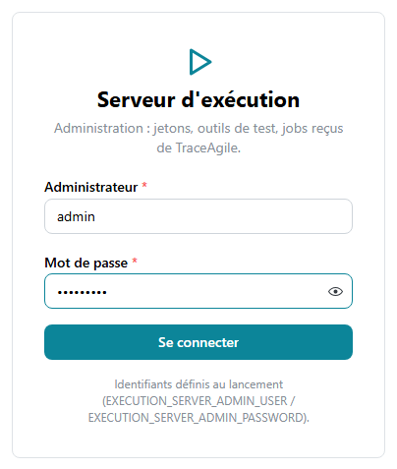
Connexion au serveur d'exécution

Suivi
Le tableau de bord montre :
- l'activité en direct : jobs en cours, agents occupés ;
- le taux de réussite et les volumes sur 7 jours ;
- les tests exécutés par jour ;
- les résultats par framework ;
- les tests les plus en échec ;
- la part des outils installés.
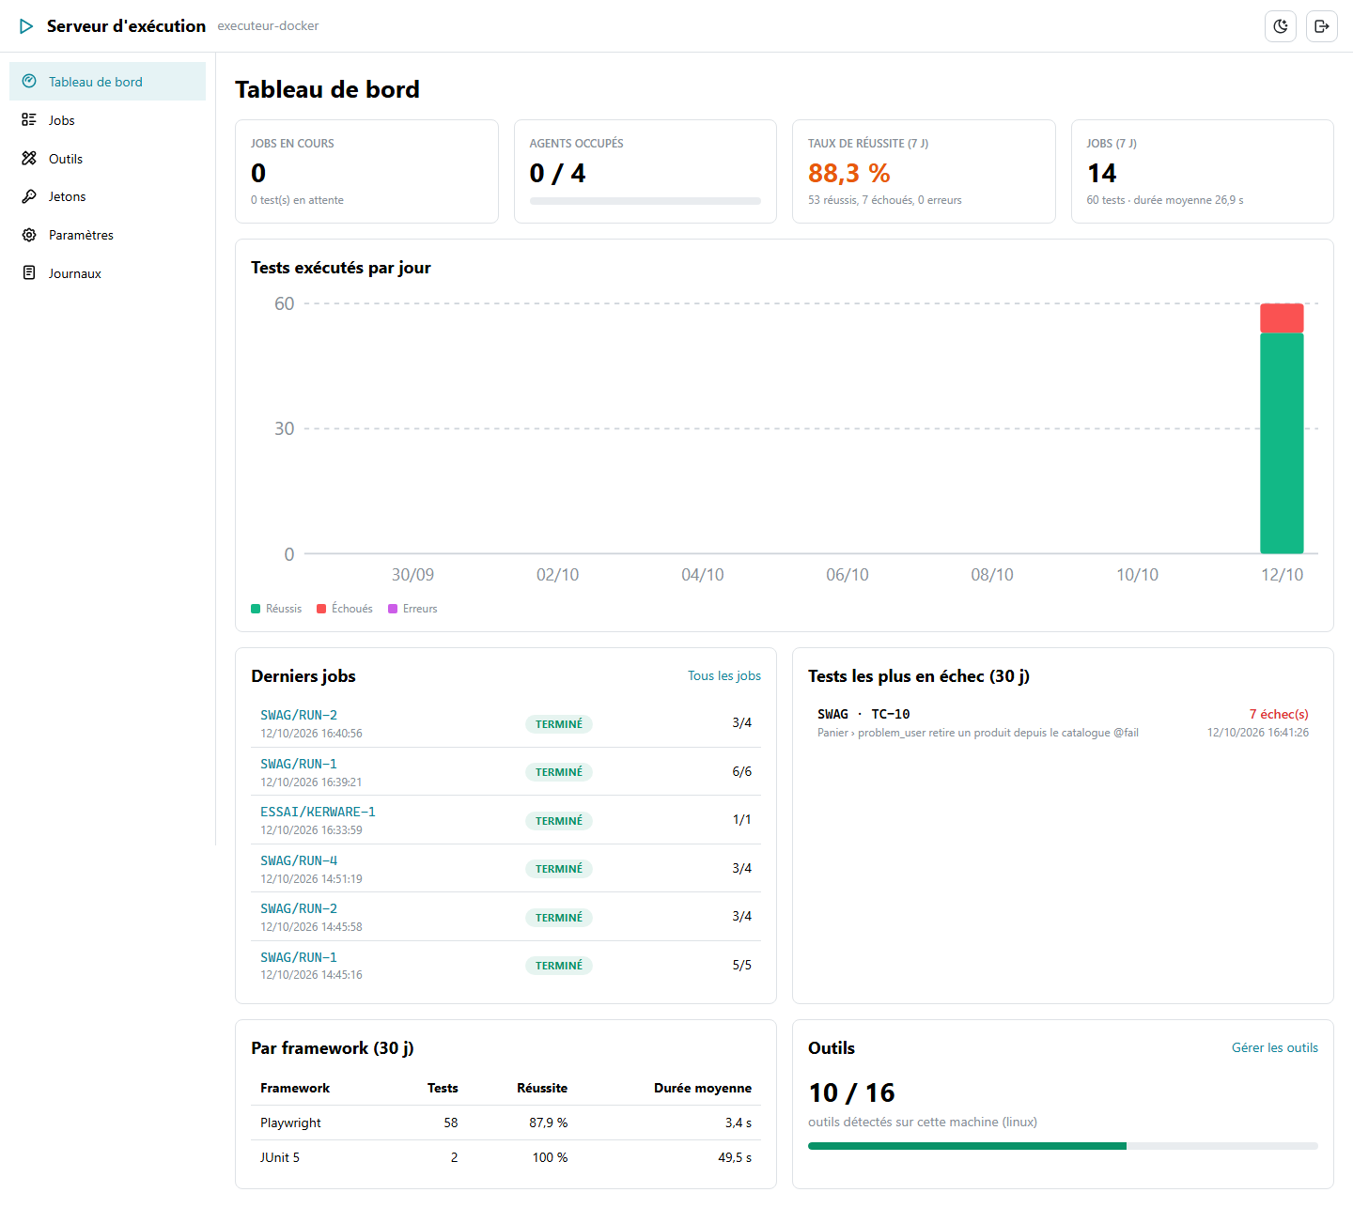
Tableau de bord du serveur d'exécution

Jobs
Chaque run lancé depuis TraceAgile devient un job. La liste se filtre par statut et par texte.
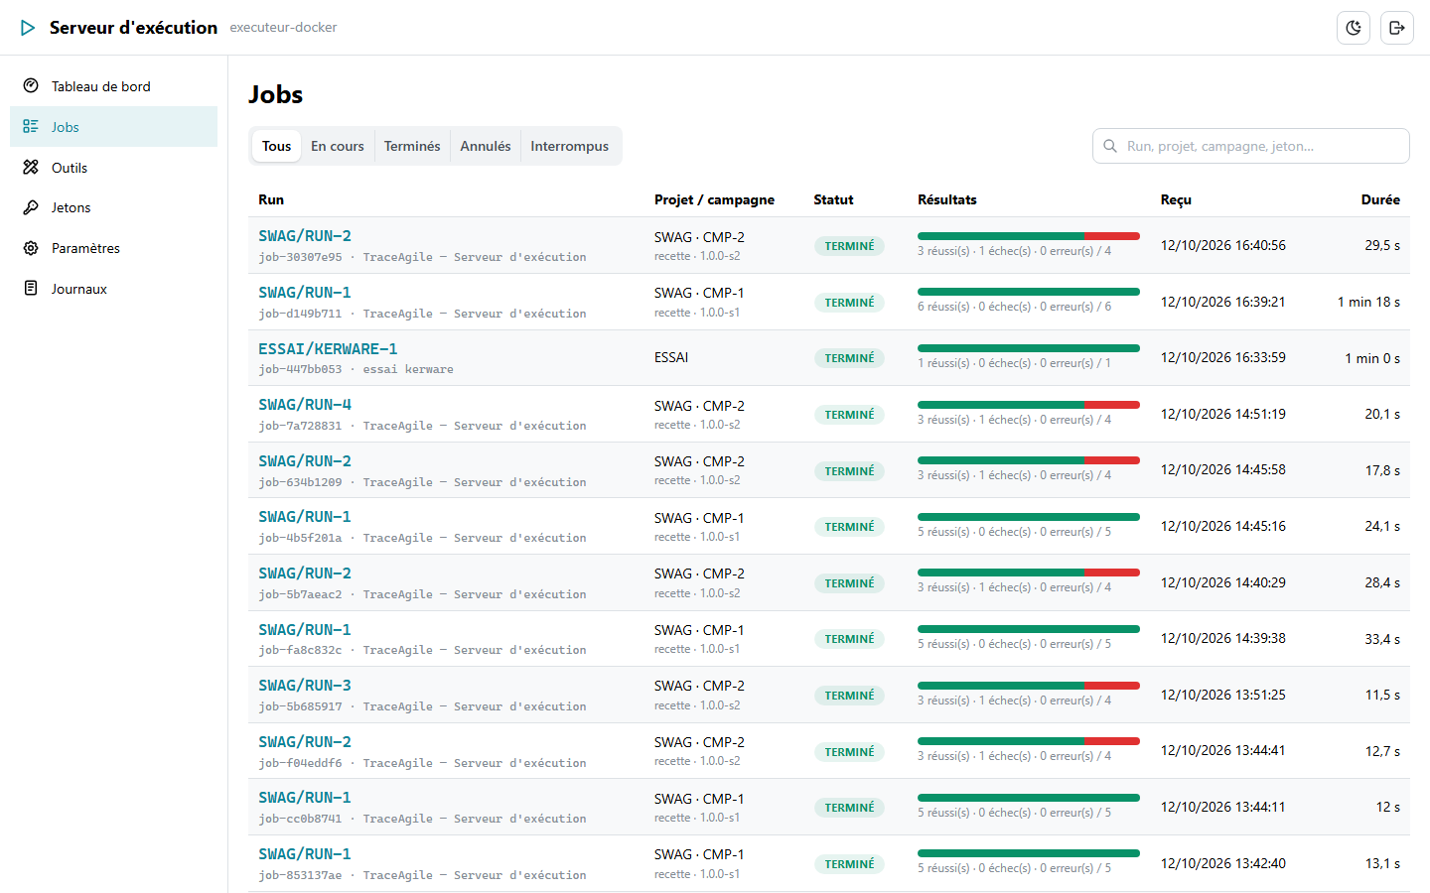
Jobs reçus de TraceAgile
Le détail d'un job montre :
- le dépôt et la branche clonés ;
- l'agent, la durée, le parallélisme ;
- chaque test avec son framework, son fichier, son résultat et ses métriques (ici p95Ms pour le
test de performance).
Le job se suit en direct et peut être annulé.
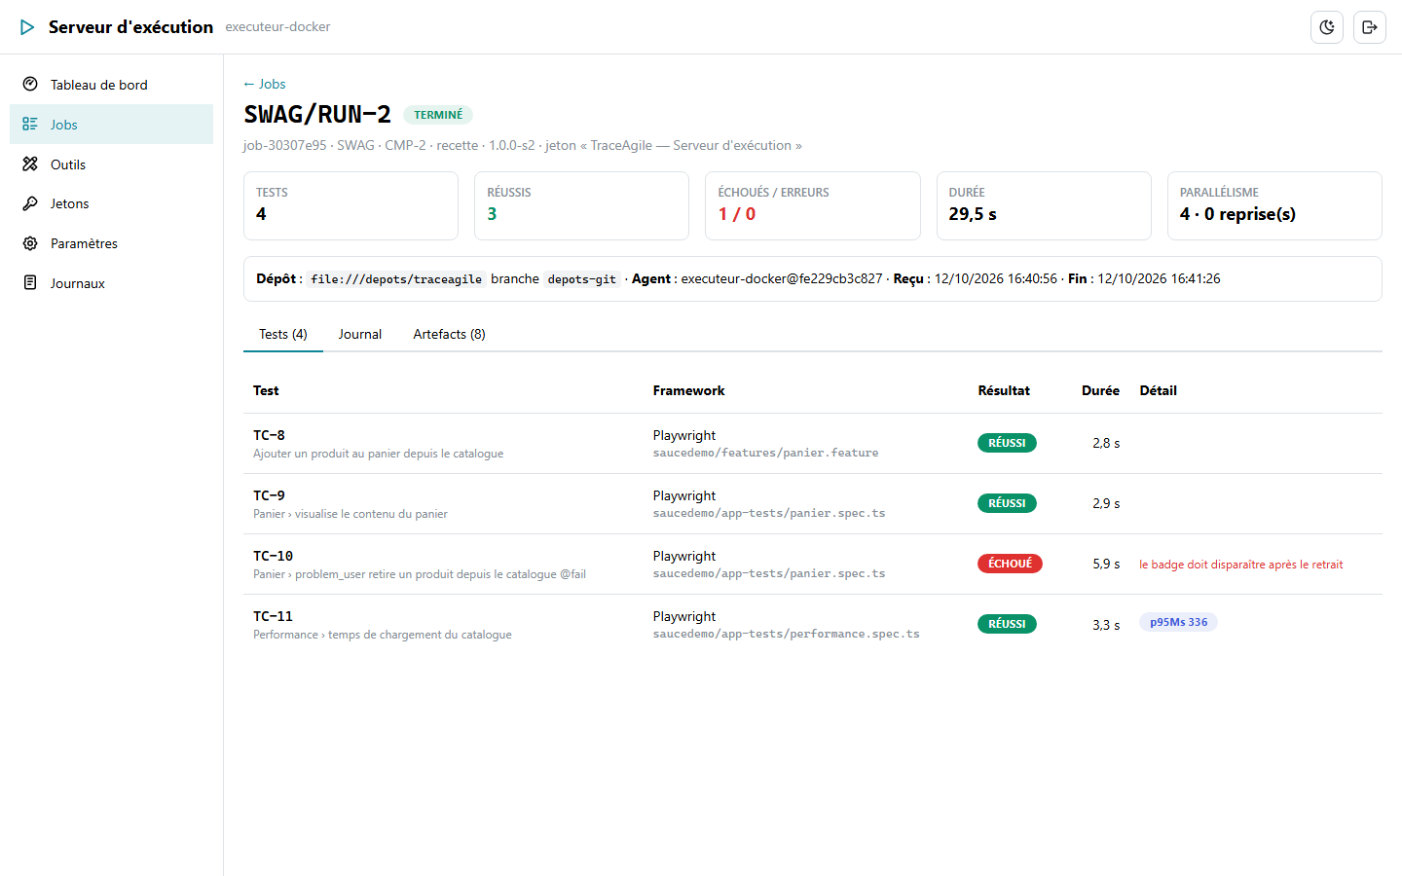
Détail du job du sprint 2
Le journal retrace chaque commande : clone, npm ci, installation de Chromium, npx playwright test filtré sur le titre du test.
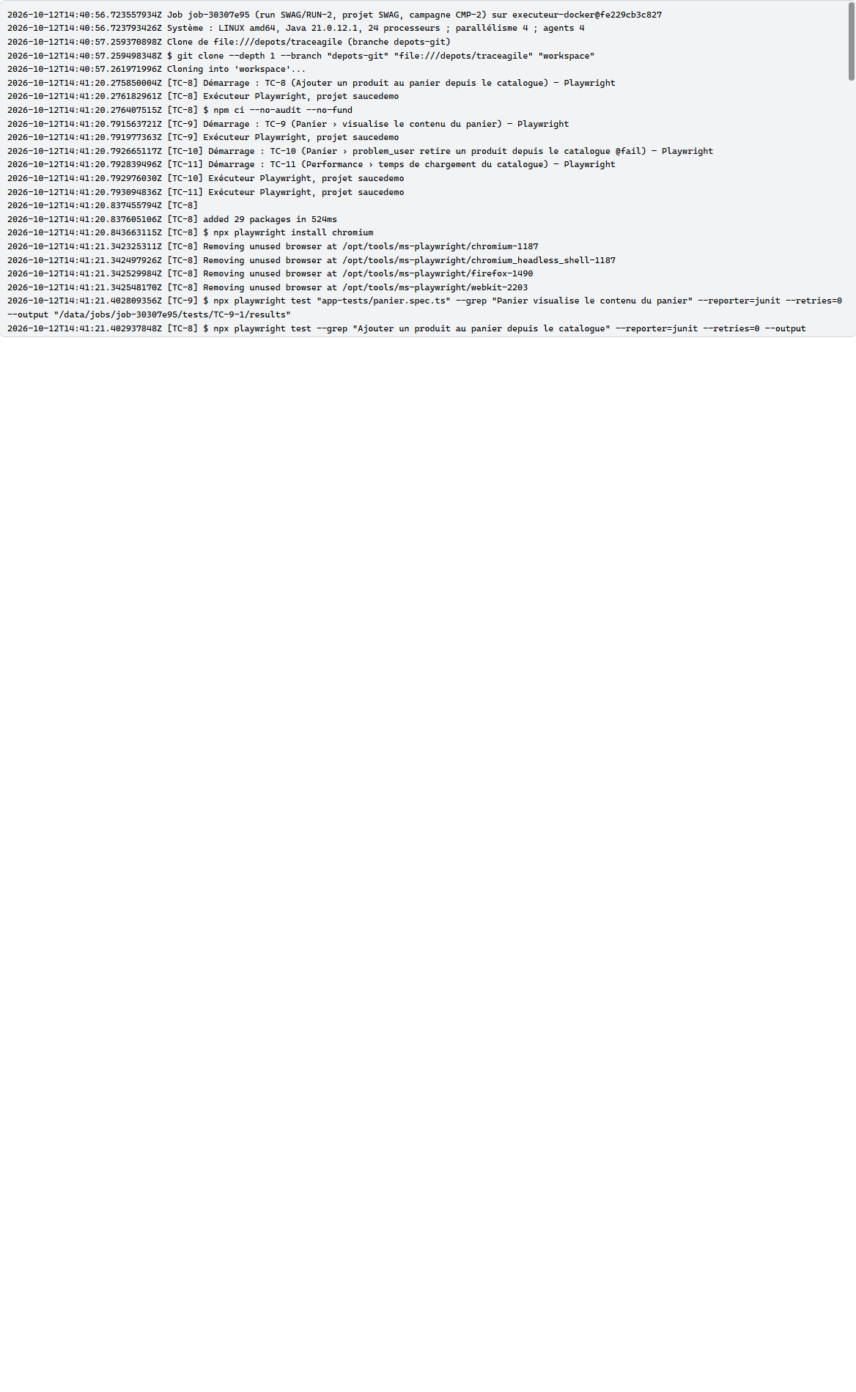
Journal du job
Les artefacts sont ceux que TraceAgile affiche : copies d'écran, journaux, JUnit XML, rapport.
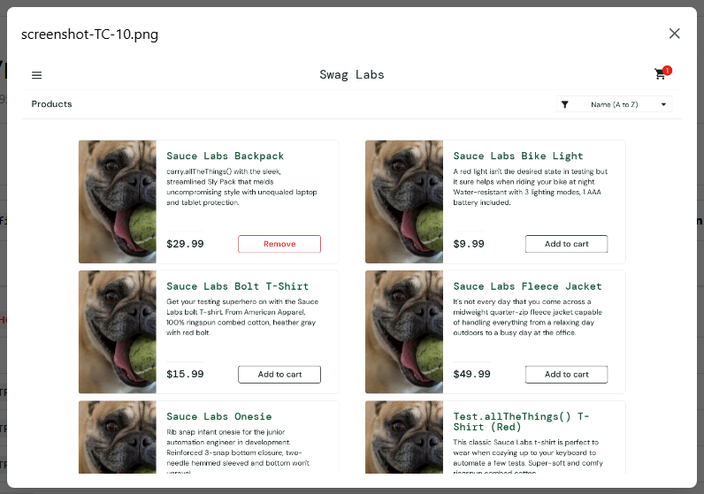
Copie d'écran de l'échec, côté serveur

Outils
Le serveur détecte les prérequis de la machine : Java, Node.js, Python, Git. Il installe sans
droits d'administrateur, dans son dossier d'outils :
- les JDK et Maven ;
- JUnit et Gatling ;
- Playwright, Cypress, Selenium ;
- Robot Framework et ses bibliothèques SeleniumLibrary et Browser.
Ici, Playwright apparaît absent comme outil du serveur. Le serveur n'en a pas besoin : chaque job
utilise la version de Playwright du dépôt, installée par npm ci.
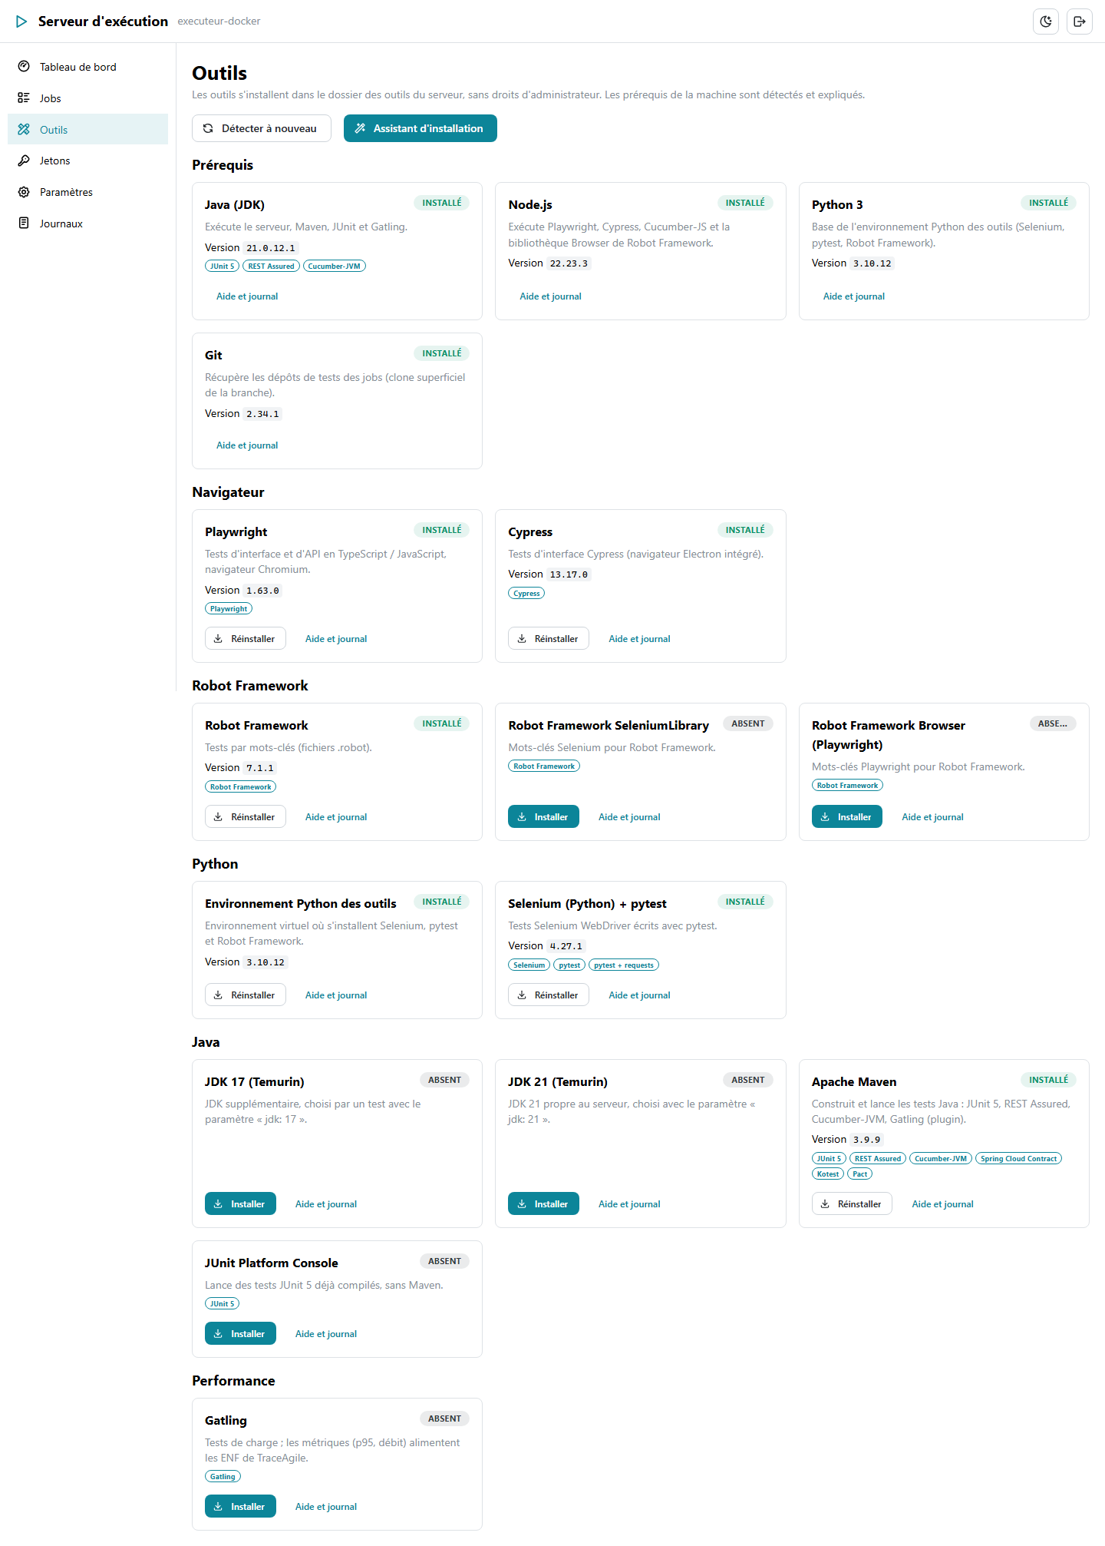
Outils du serveur
Chaque outil a son aide :
- les prérequis ;
- les commandes exactes de l'installation, pour Windows (PowerShell) ou Linux et macOS (bash) ;
- le journal de la dernière installation.
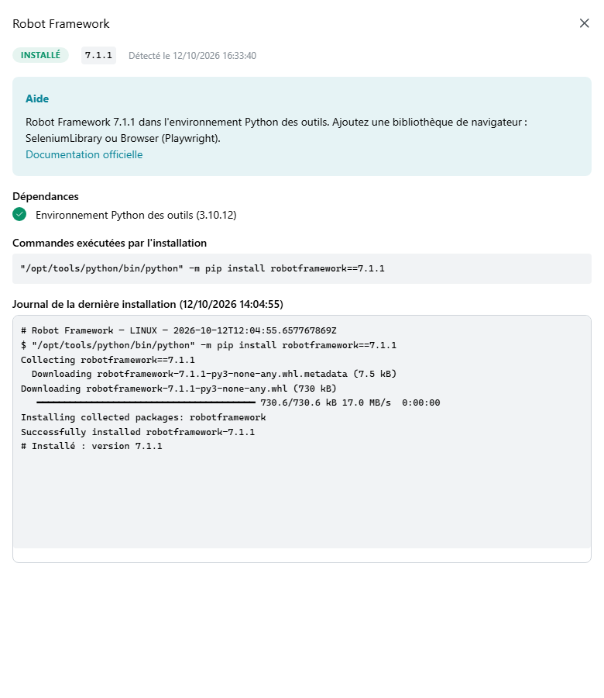
Aide et commandes d'installation
L'assistant d'installation part des frameworks utilisés par les tests. Il propose le plan dans
l'ordre, dépendances d'abord, et l'installe en un clic.
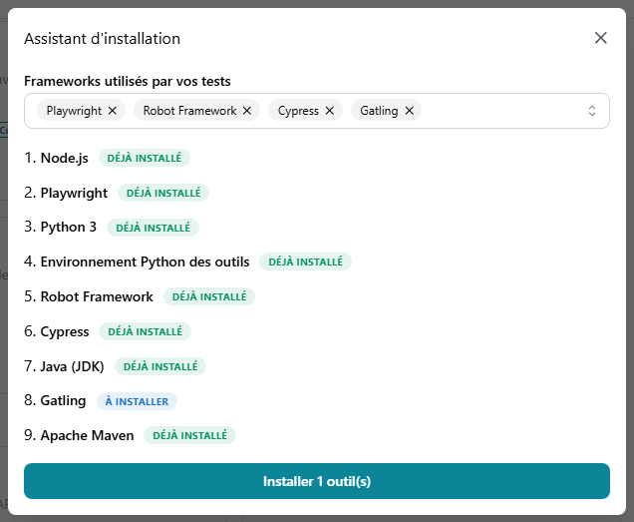
Assistant d'installation

Jetons de sécurité
Le serveur émet les jetons qui autorisent une instance de TraceAgile, avec le secret de signature
des webhooks. Il ne les affiche qu'une fois et peut les révoquer. Ici, TraceAgile a demandé lui-même
son jeton, avec les identifiants de l'administrateur.
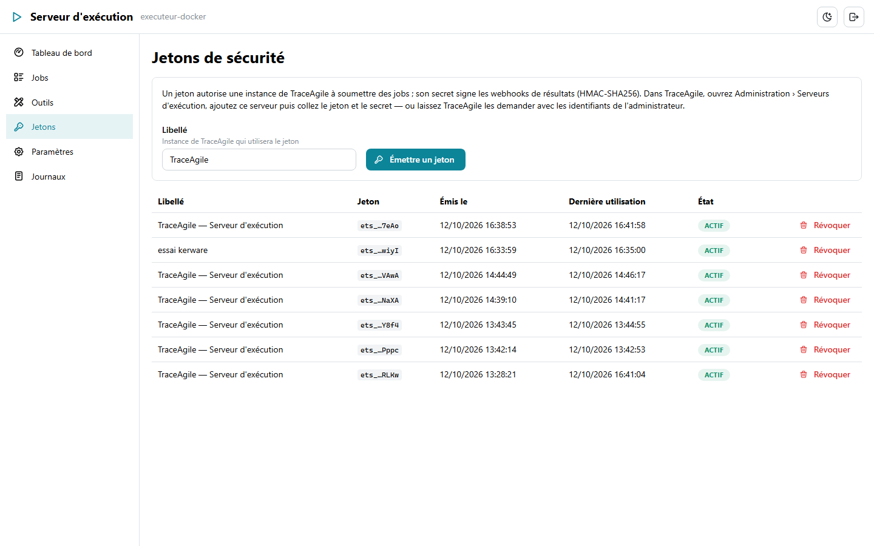
Jetons du serveur
Mode d'emploi complet (lancement du jar, réglages, appairage, frameworks pris en charge) :
backend/execution-server/README.md (backend/execution-server/README.md).

16. Annexe : le jeu de données
Élément | Contenu
Exigences | REQ-1 épic ; REQ-2, 5, 9, 13 features ; REQ-3, 4, 6, 7, 8 (sprint 1) ; REQ-10, 11, 12 (sprint 2) ; REQ-14, 15 (commande, non développée) ; REQ-16, 17 ENF
Tests | TC-1, TC-2, TC-13 manuels (TC-2 et TC-13 appellent TC-1) ; TC-3 à TC-11 et TC-14 automatisés (dont TC-8 BDD, TC-14 du dépôt kerware) ; TC-12 exploratoire
Planification | REL-1 « Swag Labs 1.0 » ; SPR-1 clos ; SPR-2 actif
Campagnes | CMP-1 « Recette sprint 1 » (terminée) ; CMP-2 « Recette sprint 2 » ; CMP-3 « Intégration continue — main » (import JUnit)
Runs | RUN-1 (6/6 réussis, deux dépôts) ; RUN-2 (TC-10 en échec), exécutés par le serveur d'exécution
Anomalies | DEF-1 (échec manuel de TC-2) ; DEF-2 (bogue de la session exploratoire)
Rapports | RPT-1 bilan figé du sprint 1 ; RPT-2 bilan du sprint 2 (verdict tranché par le PO)

Correspondance entre les tests du dépôt et les tests TraceAgile, et commandes pour régénérer
données et captures : saucedemo/README.md (saucedemo/README.md).

